KARYA TULIS ILMIAH

GAMBARAN PENGETAHUAN SIKAP DAN TINDAKAN TENTANG KONSUMSI MINUMAN RINGAN PADA
SISWA MTS SWASTA AL-ARIFIN RAHUNING
KABUPATEN ASAHAN



RABIATUL ADHAWIYAH
NIM :P07539016021

POLITEKNIK KESEHATAN KEMENKES MEDAN
JURUSAN FARMASI
2019

KARYA TULIS ILMIAH

GAMBARAN PENGETAHUAN SIKAP DAN TINDAKAN TENTANG KONSUMSI MINUMAN RINGAN PADA
SISWA MTS SWASTA AL-ARIFIN RAHUNING
KABUPATEN ASAHAN

Sebagai Syarat Menyelesaikan Pendidikan Program Studi Diploma III Farmasi

RABIATUL ADHAWIYAH
NIM :P07539016021

POLITEKNIK KESEHATAN KEMENKES MEDAN
JURUSAN FARMASI
2019
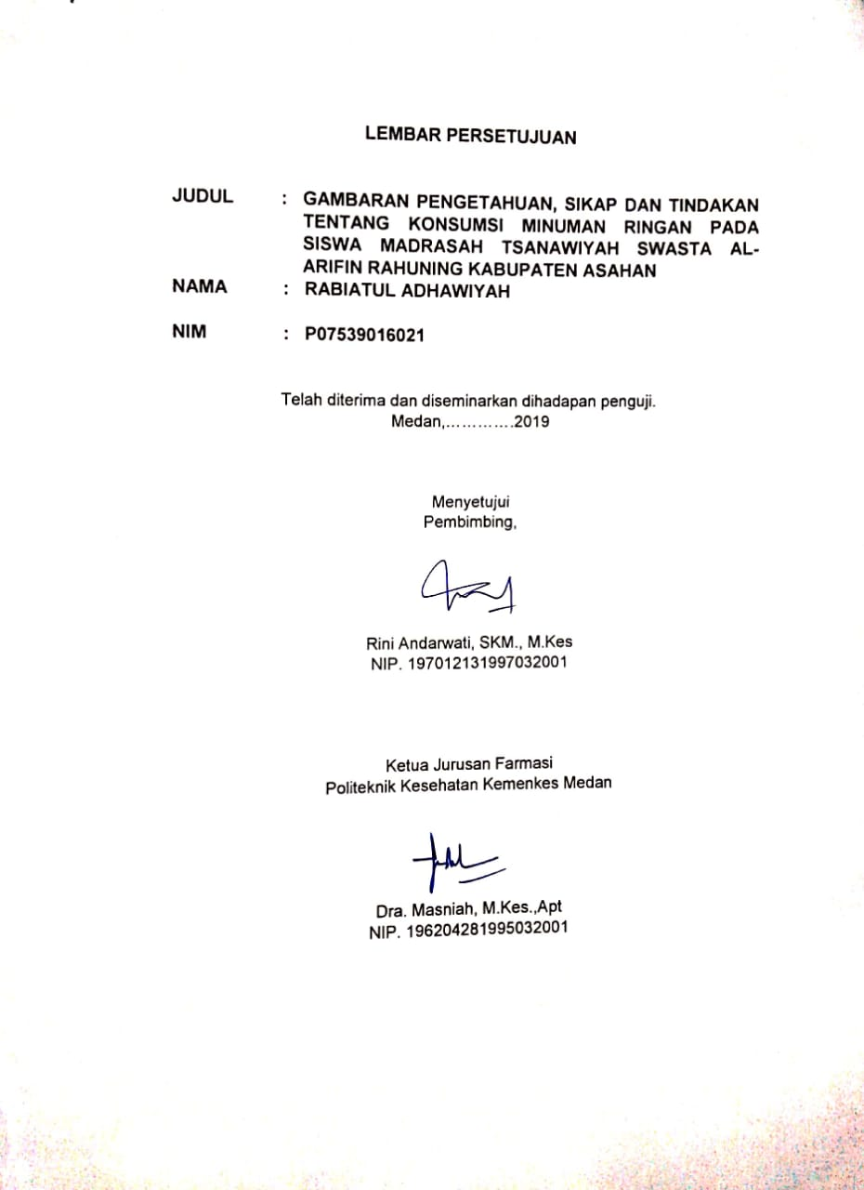

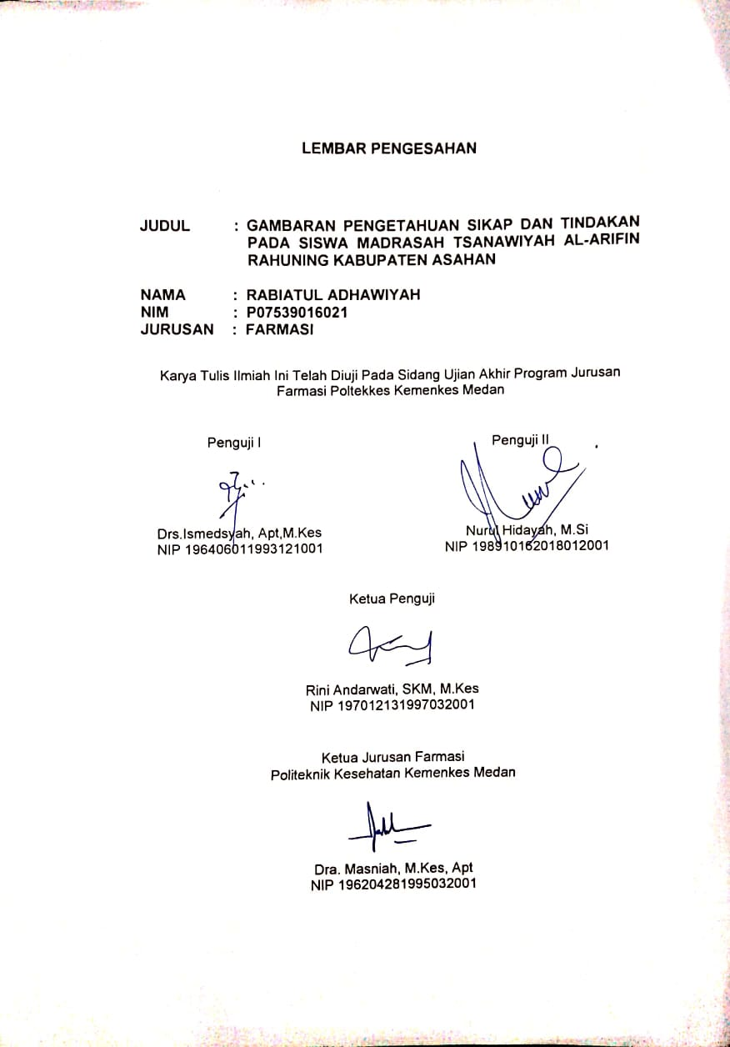

SURAT PERNYATAAN

GAMBARAN PENGETAHUAN SIKAP DAN TINDAKAN TENTANG KONSUMSI MINUMAN RINGAN PADA SISWA MADRASAH TSANAWIYAH SWASTA
AL-ARIFIN RAHUNING KABUPATEN ASAHAN

Dengan ini saya menyatakan bahwa dalam Karya Tulis Ilmiah ini tidak terdapat karya yang pernah diajukan untuk disuatu perguruan tinggi, dan sepanjang pengetahuan saya juga tidak terdapat yang pernah ditulis atau diterbitkan oleh orang lain, kecuali yang secara tertulis atau diterbitkan oleh orang lain, kecuali yang secara tertulis diacu dalam naskah ini dan disebutkan dalam daftar pustaka.

Medan, Juli 2019

RABIATUL ADHAWIYAH
NIM P07539016021

MEDAN HEALTH POLYTECHNIC OF MINISTRY OF HEALTH
PHARMACY DEPARTMENT
SCIENTIFIC PAPER, JULI 2018

RABIATUL ADHAWIYAH

DESCRIPTION OF KNOWLEDGE, ATTITUDE, AND ACTION ABOUT SOFT DRINK DRINKING IN STUDENTS AT MADRASAH TSANAWIYAH SWASTA AL-ARIFIN RAHUNING, ASAHAN DISTRICT.

ix + 47 Pages, 4 Tables, 1 Picture, 11 Attachments

ABSTRACT

Soft drinks are processed drinks in the form of slurry or liquid containing food ingredients or other additives, both natural and synthetic which are packaged in ready-to-eat packages. This study aims to determine the knowledge, attitudes and actions of MTS Al-Arifin Rahuning students in Asahan district about the consumption of soft drinks.
This research method uses descriptive surveys with saturated sampling. The population in this study were students of class VII and VIII of MTs Al-Arifin Rahuning of Asahan district. Data collection techniques using questionnaires.
The results of this study indicate that knowledge of students about the consumption of soft drinks was in good category 78 respondents (78%), quite good of 16 respondents (16%) and poor category of 6 respondents (6%). The attitude of students was in good category of 60 respondents (60%) and quite good of 16 respondents (16%) and poor category of 3 respondents (3%). The students' actions were in good category of 7 respondents (7%) quite good categories of 19 respondents (19%), poor categories of 40 respondents (40%) and bad categories of 34 (34%). This is due to the influence of counseling and mass media.
Conclusions, respondents' knowledge at good level (81.4%), the attitude of respondents at fairly good level (72%), and actions at bad level (43.1%).

Keywords : Knowledge, Attitudes, Actions, Students, Soft Drinks
Reference : 12 (2003-2018)

POLITEKNIK KESEHATAN KEMENKES MEDAN
JURUSAN FARMASI
KTI, JULI 2019
RABIATUL ADHAWIYAH
GAMBARAN PENGETAHUAN, SIKAP, DAN TINDAKAN TENTANG KONSUMSI MINUMAN RINGAN PADA SISWA MTS SWASTA AL-ARIFIN RAHUNING KABUPATEN ASAHAN.
ix + 47 Halaman, 4 Tabel, 1 Gambar, 11 Lampiran
ABSTRAK
Minuman ringan merupakan minuman olahan dalam bentuk bubur atau cair yang mengandung bahan makanan atau bahan tambahan lainnya, baik alami maupun sintetis yang dikemas dalam kemasan siap saji.Penelitian ini bertujuan untuk mengetahui pengetahuan, sikap dan tindakan siswa MTS Al-Arifin Rahuning Kabupaten Asahan tentang konsumsi minuman ringan.
Metode penelitian ini menggunakan survei deskriptif dengan cara pengambilan sampling jenuh. Populasi dalam penelitian ini adalah siswa siswa kelas VII dan VIII MTs Swasta Al-Arifin Rahuning Kabupaten Asahan. Teknik pengumpulan data menggunakan angket/kuesioner .
Hasil penelitian ini menunjukkan bahwa pengetahuan siswa-siswi tentang konsumsi minuman ringan berada pada kategori baik 78 responden (78%), kategori cukup baik 16 responden (16%) dan kategori kurang baik 6 responden (6%). Sikap siswa berada pada kategori baik 60 responden (60%) kategori cukup baik 16 responden (16%) dan kategori kurang baik 3 responden (3%).Tindakan siswa berada pada kategori baik 7 responden (7%) kategori cukup baik 19 responden (19%), kategori kurang baik 40 responden (40%) dan kategori tidak baik 34 (34%). Hal ini disebabkan pengaruh bimbingan konseling dan media massa.
Kesimpulan, pengetahuan responden pada taraf baik (81,4%), sikap responden pada taraf cukup baik (72%), dan tindakan pada taraf kurang baik (43,1%).

Kata kunci : Pengetahuan, Sikap, Tindakan, Siswa, Minuman Ringan
Daftar Bacaan : 12 (2003-2018)

KATA PENGANTAR
Puji dan syukur penulis ucapkan kehadirat Tuhan Yang Maha Esa atas segala rahmat dan karunia-Nya sehingga penulis dapat menyelesaikan penelitian dan Karya Tulis Ilmiah ini. Adapun judul karya tulis ilmiah ini adalah “Gambaran Pengetahuan,Sikap dan Tindakan Tentang Konsumsi Minuman Ringan Pada Siswa Madrasah Tsanawiyah Swasta Al-Arifin Rahuning Kabupaten Asahan”.Karya Tulis Ilmiah ini disusun sebagai salah satu syarat dalam menyelesaikan pendidikan Program Diploma III Jurusan Farmasi Poltekkes Kemenkes Medan.
Selama melakukan penelitian dan penyusunan Karya Tulis Ilmiah ini, penulis banyak mendapat bantuan, bimbingan, saran dan semangat dari banyak pihak. Untuk itu pada kesempatan ini penulis banyak mengucapkan terima kasih yang sebesar-besarnya kepada :
- Ibu Hj. Dra. Ida Nurhayati M.Kes., selaku Direktur Politeknik Kesehatan Kemenkes Medan.
- Ibu Dra. Masniah, M.Kes.Apt., selaku Ketua Jurusan sekaligus Pembimbing Akademik yang telah membimbing penulis selama menjadi mahasiswa di Jurusan Farmasi Poltekkes Kemenkes Medan.
- Ibu Rosnike Merly Panjaitan, ST., M.Si., selaku Pembimbing Akademik yang telah memberi masukan dan saran kepada penulis.
- Ibu Rini Andarwati, SKM, M.Kes., selaku Pembimbing dan Ketua Penguji Karya Tulis Ilmiah dan Ujian Akhir Program (UAP) yang selalu memberikan masukan serta bimbingan kepada penulis dalam menyelesaikan Karya Tulis Ilmiah ini.
- Bapak Drs.Ismediyah, Apt,M.Kes., selaku Penguji I Karya Tulis Ilmiah dan Ujian Akhir Program (UAP) yang telah menguji dan memberikan masukan kepada penulis.
- Ibu Nurul Hidayah M.Si., selaku penguji II Karya Tulis Ilmiah dan Ujian Akhir Program (UAP) yang telah menguji dan memberikan masukan kepada penulis.
- Seluruh Dosen dan Staf Jurusan Farmasi Poltekkes Kemenkes Medan.
- Teristimewa kepada kedua orangtua yang saya sayangi Ayah Ir.Paiman, Mama Dra. Karyanni SP.d yang telah membesarkan, mendidik serta memberikan nasehat, doa dan dukungan baik moral maupun materikepada penulis dalam menyelesaikan perkuliahan dan Karya Tulis Ilmiah ini.
- Kepada Abang penulis Reza Hadim Adiwiguna, adik penulis Roihanah Afifah dan Razita Fildzah Hasinah dan kepada seluruh keluarga dan seluruh saudara yang telah memberikan dukungan dan doa kepada penulis.
- Seluruh teman-teman seperjuangan mahasiswa/i angkatan 2016 di Jurusan Farmasi Poltekkes Kemenkes Medan.
Penulis menyadari bahwa Karya Tulis Ilmiah ini masih jauh dari sempurna.Oleh karena itu, Penulis menerima segala kritik dan saran yang bersifat membangun dari setiap pembaca demi penyempurnaan Karya Tulis Ilmiah ini.
Semoga Tuhan yang Maha Esa senantiasa melimpahkan rahmat-Nya dan akhir kata Penulis berharap kiranya Karya Tulis Ilmiah ini dapat memberikan manfaat kepada para pembaca.

Medan, Juli 2019
Penulis

Rabiatul Adhawiyah
NIM P07539016021

DAFTAR ISI
Halaman
LEMBAR PERSETUJUAN
LEMBAR PENGESAHAN
SURAT PERNYATAAN
ABSTRAK…………………………………………………………………………….….i
KATA PENGANTAR…………………………………………………………………...ii
DAFTAR ISI iv
DAFTAR TABEL………………………………………………………………………vii
DAFTAR GAMBAR ..... ……….viii
DAFTAR LAMPIRAN ix
BAB I PENDAHULUAN 1
  - Latar Belakang 1
  - Perumusan Masalah 3
  - TujuanPenelitian 3
1.3.1 Tujuan Umum 3
1.3.2 Tujuan Khusus 3
  - ManfaatPenelitian 3
BAB II TINJAUAN PUSTAKA 4
  - Pengertian Pengetahuan, Sikap, Dan Tindakan 5
2.1.1 Pengetahuan 5
2.1.2 Sikap 6
2.1.3 Tindakan 7
2.2 Air yang dapat diminum 8
2.3 Pengertian Minuman Ringan 8
2.4.Kemasan Minuman Ringan 9
2.5 Dampak Negatif Mnuman Ringan 10
2.6 Upaya Meminimalisi Dampak Negatif dari Minuman Ringan 10
2.7 Kerangka Konsep 11
2.8 Definisi Operasional 11
BAB III METODE PENELITIAN 12
3.1 JenisdanDesainPenelitian 12
3.2 LokasidanWaktuPenelitian 12
3.2.1 Lokasi Penelitian 12
3.2.2 Waktu Penelitian 12
3.3 PopulasidanSampel 12
3.3.1 Populasi 12
3.3.2 Sampel 12
3.4 Jenis Data dan Cara Pengumpulan Data 13
3.4.1 Jenis Data 13
3.4.2 Pengumpulan Data 13
3.5 Pengolahan dan Analisis Data 13
3.5.1 Pengolahan Data 13
3.5.2 Analisis Data 14
3.6 Metode Pengukuran Variabel 14
3.6.1 Pengetahuan 14
3.6.2 Sikap 14
3.6.3 Tindakan 15
BAB IV HASIL DAN PEMBAHASAN……………………………………………….17
  - Gambaran umum lokasi penelitian 17
4.1.1Gambaran MTs Swasta Al-Arifin Rahuning 17
  - Hasil Penelitian 17
4.2.1 Karakteristik Responden…………………………………………..17
4.2.2 Distribusi Jenis Kelamin 18
4.2.3 Distribusi Uang Saku 18
4.2.4 Distribusi Pendidikan Orang Tua………………………………...19
4.2.5 Tingkat Pengetahuan……………………………………………..20
4.2.6 Tingkat Sikap………………………………………………………20
4.2.7 Tingkat Tindakan………………………………………………….20
  - Pembahasan……………………………………………………………...20
4.3.1 Karakteristik Responden…………………………………………20
4.3.2 Tingkat Pengetahuan ………………………………………….…21
4.3.3 Tingkat Sikap……………………………………………………....22
4.3.4 Tingkat Tindakan…………………………………………………..22
BAB V Kesimpulan 24
5.1 Kesimpulan 24
5.2 Saran 24
DAFTAR PUSTAKA 25
LAMPIRAN

DAFTAR TABEL
Halaman
Tabel 4.1 Karakteristik Responden 17
Tabel 4.2 Tingkat Pengetahuan Responden 19
Tabel 4.3 Tingkat Sikap Responden 20
Tabel 4.4. Tingkat Tindakan Responden 20

DAFTAR GAMBAR
Halaman
Gambar 2.1 Kerangka Konsep …………………….11

DAFTAR LAMPIRAN
Halaman
Lampiran 1 Kuesioner .26
Lampiran 2 Master Tabulasi Hasil Penelitian Pengetahuan Siswa Terhadap Konsumsi minuman ringan……………………………………………..30
Lampiran 3 Master Tabulasi Hasil Penelitian Sikap Siswa Terhadap Konsumsi minuman ringan………………………………………………………….33
Lampiran 4 Master Tabulasi Hasil Penelitian Tindakan Siswa Terhadap Konsumsi minuman ringan………………………………………………………….36
Lampiran 5 Tabel Distribusi Jenis Kelamin, Uang Saku, Pendidikan Orang
Tua ……………………………………………………………………….39
Lampiran 6 Surat izin pelaksanaan penelitian dari poltekkes kemenkes medan jurusan farmasi…………………………………………………………...41
Lampiran 7 Surat izin pelaksanaan penelitian dari MTs Swasta Al-Arifin Rahuning Kabupaten Asahan………………………………………………………42
Lampiran 8 Foto Penelitian Konsumsi Minuman Ringan………………………… 43
Lampiran 9 Brosur Konsumsi Minuman Ringan……………………………………45
Lampiran 10 Kartu Laporan Pertemuan dengan Dosen Bimbingan KTI ………..46
Lampiran 11 Ethical Clearence ………………………………………….…………..47

BAB I
PENDAHULUAN
1.1 Latar Belakang
Minuman bagi manusia mempunyai peranan yang sangat penting, salah satunya adalah untuk memenuhi kebutuhan tubuh agar tidak terjadi dehidrasi, minuman juga harus memberikan pengaruh yang menyehatkan bagi manusia, oleh karena itu minuman harus terjaga kualitasnya, sehingga konsumen dapat terhindar dari penyakit akibat suatu olahan minuman, terlebih lagi minuman yang mengandung bahan pengawet.
Minuman ringan adalah minuman yang tidak mengandung alkohol, merupakan minuman olahan dalam bentuk bubur atau cair yang mengandung bahan makanan atau bahan tambahan lainnya, baik alami maupun sintetis yang dikemas dalam kemasan siap saji. Pada minuman ringan sering ditambahkan pengawet dan pemanis buatan yang kadarnya perlu diperhatikan, karena apabila konsumsinya berlebihan dapat membahayakan kesehatan. Di samping harganya murah, pemanis buatan dapat memberikan rasa manis yang berlipat ganda dibandingkan dengan sukrosa (Pridayanti, 2013)
Pemanis buatan ini tidak menghasilkan energy, oleh karena itu digunakan oleh mereka yang membatasi konsumsi gulanya atau oleh pasien diabetes mellitus. Tetapi, karena harganya lebih murah dari gula, sering digunakan oleh pedagang dalam produk-produknya. Pemanis buatan yang sering banyak digunakan di Indonesia adalah sakarin, siklamat, dan aspartame. Daya kemanisan sakarin adalah lima ratus kali manis gula sukarosa. Penggunaannya banyak menimbulkan perbedaan pendapat di masyarakat.( Almatsier, 2003).
Pemanis sakarin, siklamat, dan aspartam pernah diragukan tingkat keamananya. Hasil penelitian menunjukan bahwa sakarin dan siklamat dapat menyebabkan kanker pada hewan coba, sehingga diduga tidak aman dikonsumsi untuk manusia.Adanya pemanis berlebihan dapat juga menyebabkan kenaikan berat badan dan akan mempengaruhi penampilan seseorang, selain itu dapat juga menyebabkan berbagai penyakit degeneratif seperti tekanan darah tinggi (hypertensi), jantung koroner dan diabetes melitus. Selain pemanis juga terdapat natrium benzoat, konsumsi natrium benzoat secara berlebih dapat menyebabkan kram perut dan kanker (Pridayanti, 2013).

Perkembangan ilmu pengetahuan dan teknologi mempengaruhi gaya hidup masyarakat terutama remaja untuk memenuhi kebutuhan air di dalam tubuh. Media masa sangat mudah mempengaruhi cara berpikir dan gaya hidup para remaja. (Nurmala, 2018).
Masa remaja merupakan suatu masa transisi dari masa kanak-kanak ke masa dewasa dengan batasan usia 10-19 tahun, dimana secara fisik akan mengalami perubahan yang spesifik dan secara psikologik akan mulai mencari identitas diri. Perubahan fisik pertumbuhan yang terjadi akan mempengaruhi status kesehatan dan gizinya. Ketidakseimbangan antara asupan kebutuhan atau kecukupan akan menimbulkan masalah gizi (Nurmala, 2018).
Remaja di abad 20 mengkonsumsi minuman seperti air putih, teh, susu, namun remaja di abad 21 sekarang banyak yang mengkonsumsi minuman ringan. Perilaku konsumsi minuman ringan tersebut dipengaruhi oleh beberapa hal, diantaranya pengetahuan mereka tentang minuman ringan, aksesibilitas mereka untuk memperoleh minuman ringan, teman sebaya serta pengaruh media masa dan lain-lain.
Siswa sebagai bagian dari masyarakat Indonesia khususnya sebagai generasi penerus bangsa diharapkan memiliki perilaku hidup sehat. Aktifitas yang padat serta kehidupan sosial siswa sangat mempengaruhi perilaku hidup sehatnya khususunya pola makannya sehari-hari seperti sering mengkonsumsi minuman ringan.Berdasarkan penelitian terdahulu yang dilakukan dengan perilaku konsumsi minuman ringan pada siswa SMA di bogor menunjukkan bahwa 81.5% contoh sering mengonsumsi minuman ringan dan mengonsumsi lebih dari 1000 ml (64%). Sebanyak 85% contoh memiliki pengetahuan yang baik tentang minuman ringan, 51.5% contoh terpengaruh teman sebaya dan 68% tidak terpengaruh media massa dalam mengonsumsi minuman ringan. sebanyak 54% contoh memiliki persepsi negatif tentang konsumsi minuman ringan dan 73% contoh memiliki status gizi normal. Hasil uji korelasi Spearman menunjukkan tidak terdapat hubungan (p>0.05) antara uang saku contoh dengan frekuensi konsumsi minuman ringan, namun berhubungan dengan jumlah konsumsi minuman ringan (p>0.05) antara pengetahuan tentang minuman ringan, pengaruh teman sebaya, pengaruh media massa dan persepsi tentang minuman ringan dengan frekuensi dan jumlah konsumsi minuman ringan (Safriani, 2014).
Sekolah tempat paling strategis untuk memperoleh data mengenai konsumsi minuman ringan oleh remaja.Karena disekolah siswa dapat mengkonsumsi minuman sesuka hati tanpa pengetahuan orang tua. Disekolah pulalah sering tersedia minuman ringan, hal tersebut dikarenakan waktu istirahat yang relative singkat sehingga penyiapan minuman harus singkat pula.
MTS Swasta Al-Arifin yang bertempat di Rahuning, Kabupaten Asahan, Sumatera Utara merupakan lokasi yang tepat bagi peneliti untuk dijadikan lokasi penelitian. Disana terlihat para siswa saat istirahat lebih memilih mengkonsumsi minuman ringan yang dianggap kurang sehat daripada mengonsumsi air putih, Maka dari itu, peneliti tertarik untuk mengadakan penelitian tentang “Gambaran Pengetahuan, Sikap Dan Tindakan Tentang Konsumsi Minuman ringan pada Siswa MTs Swasta Al-Arifin Rahuning Kabupaten Asahan”.

1.2 Perumusan Masalah
Berdasarkan latar belakang diatas, maka yang menjadi rumusan masalah penelitian ini adalah bagaimana pengetahuan, sikap dan tindakan siswa / siswi MTs Swasta Al-Arifin Rahuning Kabupaten Asahan tentang konsumsi minuman ringan.

1.3 Tujuan Penelitian
1.3.1 Tujuan Umum
Untuk Mengetahui pengetahuan, sikap dan tindakan siswa MTs Swasta Al-Arifin Rahuning Kabupaten Asahan tentang konsumsi minuman ringan.

1.3.2 Tujuan Khusus
a. Untuk mengetahui tingkat pengetahuan tentang konsumsi minuman ringanpada siswa / siswi MTS Al-Arifin Rahuning Kabupaten Asahan
b. Untuk mengetahui tingkat Sikap tentang konsumsi minuman ringan pada siswa / siswi MTs Swasta Al-Arifin Rahuning Kabupaten Asahan
c. Untuk mengetahui tingkat Tindakan tentang konsumsi minuman ringanpada siswa / siswi MTs Swasta Al-Arifin Rahuning Kabupaten Asahan

1.4 Manfaat Penelitian
Memberikan masukkan dan informasi kepada siswa MTs Swasta Al-Arifin Rahuning Kabupaten Asahan mengenai perilaku konsumsi minuman ringan dan dampaknya terhadap kesehatan.

BAB II
TINJAUAN PUSTAKA
2.1 Pengertian Pengetahuan, Sikap, Dan Tindakan.
2.1.1 Pengetahuan (Knowledge)
Pengetahuan didapat dari belajar, pengalaman, waktu dan situasi yang digunakan untuk memecahkan masalah, menyesuaikan dengan situasi baru atau sebagai modal untuk belajar hal-hal lain, bahwa dengan pengetahuan yang baik diharapkan akan mempengaruhi sikap dan tindakan yang baik pula, sehingga dapat mencegah atau menangulangi masalah yang ada. Pengetahuan merupakan hasil dari tahu dan terjadi setelah seseorang melakukan penginderaan terhadap suatu objek tertentu.Penginderaan ini dapat dilakukan melalui pancaindera manusia yaitu indera penglihatan, pendengaran, penciuman, perasa dan peraba. Perilaku yang didasari oleh pengetahuan akan lebih langeng dari pada perilaku yang tidak didasari pengetahuan. (Soekidjo Notoatmodjo, 2010)menjelaskan, pengetahuan yang dicakup di dalam domain kognitif mempunyai 6 tindakan yaitu :
- Tahu (know), diartikan sebagai mengingat suatu materi yang telahdipelajari sebelumnya (recall) sesuatu yang spesifik dari seluruh bahan yang dipelajari atau rangsangan yang telah diterima. Oleh sebab itu tahu merupakan tingkat pengetahuan yang paling rendah.
- Memahami (comprehension), diartikan sebagai suatu kemampuan untukmenjelaskan secara benar tentang objek yang diketahui dan dapat mengintepretasi materi tersebut secara benar. Seseorang yang telah paham terhadap objek atau materi harus dapat menjelaskan, dan sebagainya terhadap objek yang dipelajari.
- Aplikasi (application), diartikan sebagai kemampuan untuk menggunakan materi yang telah dipelajari pada situasi atau kondisi riil.
- Analisis (analysis), suatu kemampuan untuk menjabarkan materi atau suatu objek kedalam komponen-komponen tetapi masih didalam suatu struktur organisasi tersebut dan masih ada kaitannya satu sama lain.
- Sintesis (synthesis), atau Sistematis menentukan pada kemampuan seseorang untuk meletakkan atau menghubungkan bagian-bagian didalam suatu bentuk keseluruhan yang baru. Dengan kata lain sintesis adalah suatu
- kemampuan untuk menyususn suatu formulasi baru dari formulasi-formulasi yang ada.
- Evaluasi (evaluation), Evaluasi berkaitan dengan kemampuan seseorang untuk melakukan justifikasi atau penilaian terhadap suatu materi atau objek. Penilaian-penilaian itu didasarkan pada suatu kriteria-kriteria yang telah ada.
Sebagian besar pengetahuan manusia diproses melalui mata dan telinga. Pengetahuan diperoleh tidak hanya dari pendidikan formal saja tetapi pengetahuan dapat diperoleh dari pengalaman sendiri atau orang lain. Pengetahuan juga diperoleh dari berbagai sumber misalnya membaca, pendidikan, penyuluhan, dan media masa.

2.1.2 Sikap (Attitude)
Sikap dalam hal ini dapat dipandang sebagai suatu tingkatan afeksi baik yang bersifat positif maupun negatif dalam hubungannya dengan objek-objek psikologis.Afeksi yang positif yaitu afeksi senang, sedangkan afeksi negatif adalah afeksi yang tidak menyenangkan.Sikap merupakan suatu esiapan untuk bereaksi terhadap suatu objek di lingkungan tertentu sebagai salah satu penghayatan terhadap objek.
Sikap mempengaruhi pengalaman seorang individu dan bersumber dari desakan atau dorongan didalam hati, kebiasaan-kebiasaan yang dikehendaki dan pengaruh lingkungan disekitar individu itu, dengan kata lain sikap dihasilkan dari keinginan-keinginan peribadi dan sejumlah stimulus. Sikap merupakan bagian dari kepribadian individu dan tumbuh kembang sebagaimana terjadi pola-pola tingkah laku yang bersifat mental dan emosi.
Sikap bermula dari perasaan suka atau tidak suka yang terkait dengan kecenderungan seseorang dalam merespon sesuatu atau objek.Sikap juga sebagai ekspresi dari nilai-nilai atau pandangan hidup yang dimiliki oleh seseorang. Suatu sikap bisa dibentuk sehingga terjadi perilakuatau tindakan yang diinginkan, (Soekidjo Notoatmodjo, 2010)menjelaskan bahwa sikap itu mempunyai 3 komponen pokok yaitu :
a. Kepercayaan (keyakinan), ide, dan konsep terhadap suatu objek.
b. Kehidupan emosional atau evaluasi terhadap suatu objek.
c. Kecenderungan untuk bertindak (tend to behave).
Ketiga komponen ini secara bersama-sama membentuk sikap yang utuh, dalam penentuan sikap yang utuh ini, pengetahuan, pikiran, keyakinan, dan emosi memegang perananan sangat penting.Sikap diperoleh dari hasil belajar merupakan cara-cara yang diperoleh siswa dalam mempelajari keterampilan, ilmu pengetahuan dan kebiasaan-kebiasaan lainya. Seperti halnya pengetahuan, sikap terdiri dari beberapa tingkatan yaitu:
- Menerima (receiving)
Yaitu bahwa seseorang atau subjek mau dan memperhatikan stimulus yang diberikan (objek).
- Menanggapi (responding)
Yaitu memberi jawaban atau tanggapan terhadap pernyataan atau objek yang dihadapi.
- Menghargai (valuing)
Yaitu mengajak orang lain untuk mengerjakan atau mendiskusikan suatu masalah adalah suatu indikasi sikap tingkat tiga (kecenderungan untuk bertindak).
- Bertanggung jawab (responsible)
Yaitu yang bertanggung jawab atas segala sesuatu yang telahdipilihnya dengan segala resiko adalah merupakan sikap yang paling tinggi.Pengukuran sikap dapat dilakukan secara langsung atau tidak langsung.Secara langsung dapat ditanyakan bagaimana pendapat atau pernyataan responden terhadap suatu objek yang bersangkutan. Pertanyaan secara langsung juga dapat dilakukan dengan cara memberikan pendapat dengan menggunakan kata “setuju” atau “tidak setuju” terhadap pernyataan-pernyataan terhadap suatu objek.

2.1.3 Tindakan (Practice)
Suatu sikap belum semuanya terwujud dalam suatu tindakan (overt behavior). Untuk mewujudkan sikap, menjadi suatu perbuatan nyata diperlukan faktor pendukung atau suatu kondisi yang memungkinkan, antara lain adalah fasilitas. Setelah seseorang mengetahui sebuah sitimulus atau objek kesehatan, kemudian mengadakan penilaian atau pendapat terhadap apa yang diketahui, proses selanjutnya diharapkan akan melaksanakan atau mempraktikkan apa yang diketahui atau disikapinya (nilai baik). Inilah yang disebut praktik kesehatan.(Soekidjo Notoatmodjo, 2010)menjelaskanPraktik atau tindakan dapat dibedakan menjadi tiga tingkatan menurut kualitasnya, yakni:
- Praktik terpimpin
Apabila suatu objek atau seseorang telah melakukan sesuatu tapi masih tergantung pada tuntutan atau penggunaan panduan.
- Praktik secara mekanisme
Apabila subjek atau sesorang telah melakukan atau memperhatikan suatu hal secara otomatis, maka disebut praktik atau tindakan mekanis.
- Adapsi
Adapsi adalah siatu tindakan atau praktik yang sudah berkembang artinya, apa yang dilakukan tidak sekedar rutinitas atau mekanisme saja, tetapi sudah dilakukan modifikasi, atau tindakan atau perilaku yang berkualiatas. Pengukuran perilaku dapat dilakukan secara tidak langsung yaitu dengan wawancara terhadap kegiatan-kegiatan yang telah dilakukan beberapa jam, hari, atau bulan yang lalu (recall). Pengukuran juga dapat dilakukan secara langsung, yakni dengan mengobservasi tindakan atau kegiatan responden (Notoadmojo, 2005)
Dari uraian di atas dapat disimpulkan bahwa perilaku merupakan kumpulan berbagai faktor yang saling berinteraksi. sehingga kadang-kadang kita tidak sempat memikirkan penyebab seseorang menerapkan perilaku tertentu. Karena itu kita dapat menelaah alasan dibalik perilaku individu, sebelum ia mampu mengubah perilaku tersebut.

  - Air yang Dapat Diminum
Air yang dapat diminun dapat diartikan sebagai air yang bebas dari bakteri yang berbahaya dan ketidakmurnian secara kimiawi. Air minum harus bersih dan jernih, tidak berwarna dan tidak berbau, dan tidak mengandung bahan tersuspensi atau kekeruhan. Lagipula air minum harus tampak menarikdan menyenangkan untuk diminum.

  - Pengertian Minuman ringan
Minuman ringan termasuk dalam kategori pangan. Adapun pengertian pangan menurut Peraturan Pemerintah RI nomor 28 tahun 2004 pangan adalah segala sesuatu yang berasal dari sumber hayati dan air, baik yang diolah maupun yang tidak diolah, yang diperuntukkan sebagai makanan atau minuman bagi konsumsi manusia, termasuk bahan tambahan pangan, bahan baku tambahan dan bahan lain yang digunakan dalam proses penyiapan pengolahan dan atau pembuatan makanan dan minuman.
Minuman ringan adalah minuman yang tidak mengandung alkohol, merupakan minuman olahan dalam bentuk cair yang mengandung bahan makanan dan atau bahan tambahan lainnya baik alami maupun sintetik yang dikemas dalam kemasan siap untuk dikonsumsi.Saat ini, banyak dijumpai berbagai produk minuman ringan yang beredar di masyarakat dengan bermacam-macam varian rasa, berbagai jenis dan bentuk, serta dikemas dengan berbagai kemasan yang menarik, praktis, dan mudah disimpan, seperti dalam kaleng, kertas karton, atau botol dan gelasan. Minuman ringan merupakan suatu minuman yang dapat diminum langsung ataupun harus melalui proses terlebih dahulu yang dikemas dalam berbagai bentuk kemasan.
Minuman ringan terdiri dari dua jenis, yaitu: minuman ringan dengan karbonasi (carbonated soft drink) dan minuman ringan tanpa karbonasi. Minuman ringan dengan karbonasi adalah minuman yang dibuat dengan mengabsorpsi karbondioksida ke dalam air minum, sedangkan minuman ringan tanpa karbonasi adalah minuman ringan selain minuman ringan dengan karbonasi. Fungsi minuman ringan yaitu sebagai minuman untuk melepas dahaga.

  - Kemasan Minuman ringan
Ada beberapa tipe wadah-wadah minuman ringan, yaitu :
- Kaleng-kaleng logam dan wadah yang bagian tutupnya diperkuat dengan logam.
- Botol-botol fan stoples gelas
- Wadah-wadah plastic dengandengan bermacam-macam bentuk yang kaku atau agak kaku
- Tabung-tabung yang tahan rusak kalau jatuh, baik terbuat dari logam maupun plastic
- Kotak yang dibuat dari kertas tebal dan karton yang kaku dan dapat dilipat.
- Wadah dari paper-pulp dengan bermacam-macam bentuk.
- Pengemas yang fleksibel terbuat dari kotak, paper board, plastic tipis, foils, laminats yang digunakan untuk membungkus, kantung, amplop, sachet, pelapis luar dan lain-lain
  - Dampak Negatif Minuman ringan
Menurut Raj mengkonsumsi minuman ringan yang dapat menyebabkan berbagai masalah kesehatan (Cahyani, 2013) seperti :
- Memicu Diabetes Mellitus
- Membuat kerusakan Gigi
- Memicu Osteoporosis
- Meningkatkan Resiko Serangan Jantung
- Memicu gangguan neurologis.
- Meningkatkan berat badan
- Meningkatkan Resiko Kanker
Bahaya Kandungan Minuman ringan adalah sebagai berikut :
Gula, terutama gula buatan tidak baik untuk kesehatan karena dapat menyebabkan penyakit gula atau diabetes, kerusakan gigi, dan obesitas. Kebutuhan gula dalam tubuh tidak boleh lebih dari 4 g atau satu sendok teh sehari (Nosari, 2017)

  - Upaya Meminimalisasi Dampak Negatif dari Minuman ringan
Untuk mengurangi dan meminimalisasi dampak negatif minuman ringan dapat diupayakan dengan beberapa cara antara lain :
- Kurangi Konsumsi
Salah satu cara yang bisa anda lakukan untuk meminimalisir dampak burukminuman ringan terhadap kesehatan yaitu mengurangi konsumsi minuman ringan. Seberapa banyak anda konsumsi akan menjadi factor penentu seberapa bahaya dan dampak buruknya.
- Lihat Label
Sebelum mengkonsumsi lihat kemasan terutama labelnya terlebih dahulu,
karena dari sana anda bisa melihat komposisi yang digunakan.
- Seimbangkan dengan pola makan sehat.

  - Kerangka Konsep
Pengetahuan Siswa-Siswi Tentang Konsumsi Minuman Ringan
Baik

Sikap Siswa-Siswi Tentang Konsumsi Minuman Ringan
Cukup Baik

Kurang Baik
Tindakan Siswa-Siswi Tentang Konsumsi Minuman Ringan
Tidak Baik

  - Definisi Operasional
- Pengetahuan
Pengetahuan adalah suatu hasil tahu siswa/siswi tentang konsumsi minuman ringandiukur menggunakan kuesioner dengan menggunakan skala guttman.
- Sikap
Sikap adalah suatu reaksi atau respon siswa/siswi terhadap konsumsi minuman ringan diukur menggunakan kuesioner dengan menggunakan skala likert.
- Tindakan
Tindakan adalah suatu perbuatan siswa/siswi terhadap konsumsi minuman ringan diukur menggunakan kuesioner dengan menggunakan skala guttman.

BAB III
METODE PENELITIAN

  - Jenis dan Desain Penelitian
Jenis penelitian yang digunakan dalam penelitian ini adalah metode survei deskriptif. Survei deskriptif adalah suatu penelitian yang dilakukan untuk mendeskripsikan atau menggambarkan suatu fenomena yang terjadi didalam masyarakat. Dalam bidang kesehatan masyarakat survei deskriptif digunakan untuk menggambarkan atau memotret masalah kesehatan serta yang terkait dengan kesehatan sekelompok penduduk atau orang yang tinggal dalam komunitas tertentu (Notoatmodjo, 2018).

  - Lokasi dan Waktu Penelitian
    - Lokasi Penelitian
Lokasi penelitian dilakukan di MTs Swasta Al-Arifin Rahuning Kabupaten Asahan

    - Waktu Penelitian
Penelitian dilakukan pada bulan April sampai Juni 2019
  - Populasi dan Sampel
    - Populasi
Populasi dalam penelitian ini adalah siswa/siswi kelas VII dan VIIIMTs Swasta Al-Arifin Rahuning Kabupaten Asahan.

    - Sampel
Teknik pengambilan sampel pada penelitian ini diambil dengan teknik sampling jenuh, dimana semua anggota populasi digunakan sebagai sample (Sugiyono, 2016). Maka sample yang digunakan adalah sebanyak 100 siswa.

  - Jenis Data dan Cara Pengumpulan Data
    - Jenis Data
Data primer dri lembaran kuesioner yang diberikan secara langsung kepada responden.Dimana kuesioner berisi pernyataan dan dipilih jawaban yang telah disiapkan.
Data sekunder dapat diperoleh dari kantor Tata Usaha MTs Swasta Al-Arifin Rahuning yaitu mengenai jumlah siswa disekolah tersebut.

    - Pengumpulan data
Dalam penelitian ini, data pengetahuan siswa-siswi tentang konsumsi minuman ringan diperoleh langsung dengan menggunakan kuesioner.

  - Pengolahan dan Analisis Data
    - Pengolahan Data
Data yang dikumpulkan diolah dengan langkah-langkah sebagai berikut (Notoatmodjo, 2017):
- Penyuntingan Data (Editing)
Hasil kuesioner yang diperoleh perlu disunting (edit) terlebih dahulu. Kalau ternyata masih ada data atau informasi yang tidak lengkap, maka kuesioner tersebut dikembalikan kepada responden untuk dilengkapi kembali.
- Membuat Lembaran Kode atau Kartu Kode (Coding Sheet)
Lembaran atau kartu kode adalah instrumen berupa kolom-kolom untuk merekam data secara manual. Lembaran atau kartu kode berisi nomor responden, dan nomor-nomor pertanyaan.
- Memasukkan Data (Data Entry)
Yakni mengisi kolom-kolom atau kotak-kotak lembar kode atau kartu kode sesuai dengan jawaban masing-masing pertanyaan.
- Tabulating (tabulasi)
Yakni membuat tabel-tabel data, sesuai dengan tujuan penelitian atau yang diinginkan oleh peneliti.

    - Analisis Data
Analisis data dilakukan dengan melihat jumlah responden dan persentase dari setiap jawaban, analisis bersifat deskriptif dan data disajikan dalam bentuk tabel distribusi frekuensi.

  - Metode Pengukuran Variabel
3.5.1 Pengetahuan
Pengetahuan siswa-siswi terhadap konsumsi minuman ringan diukur menggunakan skala Guttman (Sugiyono, 2017). Nilai tertingi pertanyaan adalah satu, jumlah pertanyaan 10 maka nilai tertinggi dari seluruh pertanyaan adalah 10, pertanyaan ada dua pilihan ada dua pilihan : Benar (B), Salah (S) Jumlah pertanyaan ada 10 butir, terdiri dari pertanyaan favourable dan unfavourable, penilaian diberikan dengan skor 0 (nol) dan 1 (satu). Pada pertanyaan favourable skor 0 (nol) untuk jawaban salah (S) dan 1 (satu) untuk jawaban benar (B). pada pertanyaan unfavourable skor 0 (nol) untuk jawaban benar (B) dan 1 (satu) untuk pertanyaan salah (S).
Menurut Arikunto (1998, dalam Aspuah, 2013) data yang terkumpul dilakukan kategori menurut skala ordinal, dengan ketentuan sebagai berikut:
- 76-100% jawaban benar : pengetahuan baik
- 56-75% jawaban benar : pengetahuan cukup baik
- 40-55% jawaban benar : pengetahuan kurang baik
- <40% jawaban benar : pengetahuan tidak baik
Skoring untuk penarikan kesimpulan ditentukan dengan membandingkan skor maksimal :
Skor=$\frac{skor yang dicapai}{skor maksimal}$ x 100%

3.5.2 Sikap
Sikap diukur dengan berdasarkan Skala Likert. Skala Likert digunakan untuk mengukur sikap, pendapat, dan persepsi seseorang atau sekelompok orang tentang fenomena sosial (Sugiyono, 2017). Dimana pertanyaan dibuat menjadi pertanyaan positif dan pertanyaan negatif (Sugiyono, 2017).
Nilai tertinggi tiap satu pertanyaan adalah empat, jumlah pertanyaan adalah 10, nilai tertinggi untuk seluruh pertanyaan adalah 40.pertanyaan ada empat pilihan : sangat setuju (SS), setuju (S), tidak setuju (TS), sangat tidak setuju (STS). Jumlah pertanyaan ada 10 butir, terdiri dari pertanyaan favourable dan unfavourable, penilaian diberikan dengan skor 4 (empat), 3 (tiga), dua (2) dan 1 (satu). Pada pertanyaan favourable skor 1 (nol) untuk jawaban sangat tidak setuju (STS), skor 2 untuk jawaban tidak setuju (TS), 3 (tiga) untuk pertanyaan setuju (S) dan 4 (empat) untuk jawaban sangat setuju (SS). Pada pertanyaan unfavourable skor 1 (nol) untuk jawaban sangat setuju (SS), skor 2 untuk jawaban setuju (S), 3 (tiga) untuk pertanyaan tidak setuju (TS) dan 4 (empat) untuk jawaban sangat tidak setuju (STS).
Bobot setiap pertanyaan adalah sebagai berikut:
- Sangat setuju : bobot 4
- Setuju : bobot 3
- Tidak setuju : bobot 2
- Sangat tidak setuju : bobot 1
Menurut Arikunto (1998, dalam aspuah, 2013), data yang terkumpul dilakukan kategori menurut skala ordinal, dengan ketentuan sebagai berikut:
- 76-100% jawaban benar : sikap baik
- 56-75% jawaban benar : sikap cukup baik
- 40-55% jawaban benar : sikap kurang baik
- <40% jawaban benar : sikap tidak baik
Skoring untuk penarikan kesimpulan ditentukan dengan membandingkan skor maksimal :
Skor=$\frac{skor yang dicapai}{skor maksimal}$ x 100%

3.5.3 Tindakan
Pengukuran tindakan dapat dilakukan secara tidak langsung, yakni dengan wawancara terhadap kegiatan-kegiatan yang telah dilakukan beberapa jam, hari, atau bulan yang lalu (Sugiyono, 2017).Pengetahuan siswa-siswi terhadap konsumsi minuman ringan diukur menggunakan skala Guttman. Nilai tertingi pertanyaan adalah satu, jumlah pertanyaan 10 maka nilai tertinggi dari seluruh pertanyaan adalah 10, pertanyaan ada dua pilihan ada dua pilihan : Benar (B), Salah (S) Jumlah pertanyaan ada 10 butir, terdiri dari pertanyaan favourable dan unfavourable, penilaian diberikan dengan skor 0 (nol) dan 1 (satu). Pada pertanyaan favourable skor 0 (nol) untuk jawaban tidak (T) dan 1 (satu) untuk jawaban ya (Y).pada pertanyaan unfavourable skor 0 (nol) untuk jawaban ya (Y) dan 1 (satu) untuk pertanyaan tidak (T).
Menurut Arikunto (1998, dalm Aspuah, 2013), data yang terkumpul dilakukan kategori menurut skala ordinal, dengan ketentuan sebagai berikut:
- 76-100% jawaban benar : pengetahuan baik
- 56-75% jawaban benar : pengetahuan cukup baik
- 40-55% jawaban benar : pengetahuan kurang baik
- <40% jawaban benar : pengetahuan tidak baik
Skoring untuk penarikan kesimpulan ditentukan dengan membandingkan skor maksimal :
Skor=$\frac{skor yang dicapai}{skor maksimal}$ x 100%

BAB IV
HASIL DAN PEMBAHASAN
  - Gambaran Umum Lokasi Penelitian
4.1.1 Gambaran MTs Swasta Al-Arifin Rahuning Kabupaten Asahan
MTs Swasta Al-Arifin terletak di Jl. Pendidikan Dusun II Rahuning I kecamatan Rahuning Kabupaten Asahan Sumatera Utara Yang terdiri dari 1 kantor Kepala Sekolah, 1 ruang lab, 1 ruang perpustakaan, 4 kamar mandi, 1 ruang musholla 1 ruang bimbingan konseling dan 6 ruang kelas belajar siswa-siswi. Jumlah seluruh MTs Swasta Al-Arifin Rahuning kelas VII 35 orang VIII 65 orang.

  - Hasil Penelitian
4.2.1 Karakteristik Responden
Karakteristik responden yang diperoleh dari pengisian kuesioner, meliputi: Jenis kelamin, uang saku, dan pendidikan orang tua.
Tabel 4.1
Kategori Jenis Kelamin | Frekuensi | Persentase (%)
Laki-laki | 62 | 62%
Perempuan | 38 | 38%
Total | 100 | 100%
Kategori Uang Saku
10,000.00 | 7 | 7%
7,000.00 | 15 | 15%
5,000.00  2,000.00 | 77  1 | 77%  1%
Total | 100 | 100%
Kategori Pendidikan
Orang Tua
Tidak Tamat | 4 | 4%
SD | 46 | 46%
SMP  SMA | 23  27 | 23%  27%
Total | 100 | 100%
Berdasarkan Tabel 4.1 Memperlihatkan dari 100 responden, diperoleh data mayoritas responden Kelas VII dan VIII Siswa-Siswi MTs Swasta Al-Arifin Rahuning adalah laki-laki sebanyak 62 responden (62%), uang saku 5,000
sebanyak 77 responden (77%), dan pendidikan terakhir tamatan SD sebanyak 46 responden (46%).

4.2.2 Distribusi Jenis Kelamin
Distribusi Frekuensi Jenis Kelamin

Memperlihatkan dari 100 responden, diperoleh data mayoritas responden Kelas VII dan VIII Siswa-Siswi MTs Swasta Al-Arifin Rahuning adalah laki-laki sebanyak 62 responden.
4.2.3 Distribusi Uang Saku
Distribusi Frekuensi Uang Saku

Memperlihatkan dari 100 responden, diperoleh data mayoritas uang saku responden Kelas VII dan VIII Siswa-Siswi MTs Swasta Al-Arifin Rahuning adalah 5.000 sebanyak 77 responden

4.2.3 Distribusi Pendidikan Orang Tua
Distribusi Frekuensi Pendidikan Orang Tua

Memperlihatkan dari 100 responden, diperoleh data mayoritas pendidikan orang tua responden Kelas VII dan VIII Siswa-Siswi MTs Swasta Al-Arifin Rahuning adalah tamatan SD sebanyak 46 responden

4.2.4 Tingkat Pengetahuan
Tabel 4.2
Distribusi Frekuensi Tingkat Pengetahuan Responden
Variabel Pengetahuan | Frekuensi | Persentase (%)
Baik | 78 | 78%
Cukup Baik | 16 | 16%
Kurang Baik | 6 | 6%
Tidak Baik | 0 | 0%
Total | 100 | 100%
Dari tabel 4.3 dapat dijelaskan tingkat pengetahuan baik berjumlah 78 responden (78%), cukup baik berjumlah 16 responden (16%) dan kurang baik berjumlah 6 responden (6%).
4.2.5 Tingkat Sikap
Tabel 4.3
Distribusi Frekuensi Tingkat Sikap Responden
Variabel Sikap | Frekuensi | Persentase (%)
Baik | 37 | 37%
Cukup Baik | 60 | 60%
Kurang Baik | 3 | 3%
Tidak Baik | 0 | 0%
Total | 100 | 100%
Dari tabel 4.5 dapat dijelaskan sikap baik berjumlah 37 responden (37%), cukup baik berjumlah 60 responden (60%), kurang baik berjumlah 3 responden (3%).

4.2.6 Tingkat Tindakan
Tabel 4.4
Distribusi Frekuensi Tingkat Tindakan Responden
Variabel Tindakan | Frekuensi | Persentase (%)
Baik | 7 | 7%
Cukup Baik | 19 | 19%
Kurang Baik | 40 | 40%
Tidak Baik | 34 | 34%
Total | 100 | 100%
Dari tabel 4.6 dapat dijelaskan Tindakan baik berjumlah 7 responden (7%), cukup baik berjumlah 19 responden (19%), kurang baik berjumlah 40 responden (40%)

4.3 Pembahasan
4.3.1 Karakteristik Responden
Dalam penelitian ini karakteristik responden dalam variabel jenis kelamin, uang saku dan pendidikan orang tua yang diperoleh dari hasil kuesioner siswa-siswi MTs Swasta Al-Arifin Rahuning berjumlah 100 responden.Responden yang berjenis kelamin laki-laki sebanyak 62 responden (62%) dan responden yang berjenis kelamin perempuan sebanyak 38 responden (38%). Responden yang uang sakunya Rp.2000 sebanyak 1 responden (1%),Responden yang uang sakunya Rp.5000 sebanyak 77 responden (77%)Responden yang uang sakunya Rp.7000 sebanya15 responden (15%)Responden yang uang sakunya Rp.10000 sebanyak 7 responden (7%).Responden yang pendidikan orang tuanya Tidak Tamat sebanyak 4 responden (4%), responden yang pendidikan orang tuanya tamatan SD sebanyak 46 responden (46%),responden yang pendidikan orang tuanya tamatan SMP sebanyak 23 responden (23%), responden yang pendidikan orang tuanya tamatan SMA sebanyak 27 responden (27%).Pada penelitian ini dapat dilihat bahwa sebagian besar siswa-siswi MTs Swasta Al-Arifin Rahuningberjenis kelamin laki-laki, uang saku Rp.5000 dan pendidikan orang tua tamatan SD.

4.3.2 Tingkat Pengetahuan
Pengetahuan dalam penelitian ini diukur dengan 10 item pertanyaan dimana berdasarkan rekapitulasi jawaban responden terhadap le-10 responden item pertanyaan tentang pengetahuan responden tentang konsumsi minuman ringan dikategorikan kedalam 4 tingkatan yakni, baik, cukup baik, kurang baik, tidak baik.
Dari hasil penelitian ini didapatkan bahwa tingkat pengetahuan terbanyak responden tentang minuman ringan adalah kategori “baik” yaitu sebanyak 78 responden (78%) dengan total skor dari 100 responden adalah 814 (81,4%). Skor pengetahuan secara keseluruhan adalah 814, maka pengetahuan responden adalah baik, dengan rumus:
Skor = $\frac{814}{1000}$x 100% = 81,4 % (baik)
Hal ini sesuai dengan penilitian yang dilakukan Islamiyati (2014) dengan judul Pengetahuan, Sikap, dan Tidakan Konsumsi Makanan dan Minuman Instan pada siswa kelas XI SMKN 6 Yogyakarta di fakultas Teknik Universitas Negeri Yogyakarta memiliki sikap paling banyak dalam kategori baik yaitu sebanyak 64,81%.

    - Tingkat Sikap
Sikap dalam penelitian ini diukur dengan 10 item pernyataan dimana berdasarkan rekapitulasi jawaban responden terhadap ke-10 responden item pernyataan tentang pengetahuan responden tentang konsumsi minuman ringan dikategorikan kedalam 4 tingkatan yakni, baik, cukup baik, kurang baik, tidak baik.
Dari hasil penelitian ini didapatkan tingkat sikap terbanyak responden tentang konsumsi minuman ringan adalah kategori sikap “cukup baik” yaitu berjumlah 60 responden (60%) dengan total skor dari 100 responden sebanyak 2880 (72%). Skor sikap secara keseluruhan adalah 2880, maka sikap responden adalah cukup baik, dengan rumus:
Skor = $\frac{2880}{4000}$x 100% = 72% (cukup baik)
Tingkat sikap dalam kategori “cukup baik” ini, dikarenakan siswa-siswi telah banyak mendapat informasi tentang minuman ringan dari teman sebaya dan jugamedia massa. Hasil penelitian ini sependapat dengan teori Dwi, H (2014) bahwa faktor yang mempengaruhi sikap salah satunya adalah media massa.

4.3.4 Tingkat Tindakan
Sikap dalam penelitian ini diukur dengan 10 item pernyataan dimana berdasarkan rekapitulasi jawaban responden terhadap ke-10 responden item pernyataan tentang pengetahuan responden tentang konsumsi minuman ringan dikategorikan kedalam 4 tingkatan yakni, baik, cukup baik, kurang baik, tidak baik.
Dari hasil penelitian ini didapatkan tingkat tindakan terbanyak responden tentang minuman ringan adalah kategori sikap “kurang baik” yaitu berjumlah 40 responden (40%) dengan total skor dari 100 responden sebanyak 431 (43,1%). Tingkat tindakan dalam kategori “kurang baik”.Skor tindakan secara keseluruhan adalah 431, maka sikap responden adalah cukup baik, dengan rumus:
Skor = $\frac{431}{1000}$x 100% = 43,1% (kurang baik)
Dari hasil penelitian ini didapatkan bahwa tingkat pengetahuan yang baik (81,4%) sikap yang cukup baik(72%) tidak otomatis mewujudkan tindakan responden untuk menjadi baik pula terhadap konsumsi minuman ringan karena berdasarkan tabel 4.6 menunjukkan bahwa tingkat tindakan terbanyak adalah 40 responden dalam kategori kurang baik. Hal ini sesuai teori Notoadmojo (2003), suatu sikap belum tentu otomatis terwujud dalam suatu tindakan. Untuk mewujudkan sikap menjadi suatu perbuatan nyata diperlukan faktor pendukung atau suatu kondisi yang memungkin kan, antara lain adalah fasilitas.
Menurut Notoadmojo, tindakan adalah gerakan atau perbuatan dari tubuh setelah mendapat rangsangan ataupun adaptasi dari dalam ataupun luar tubuh setelah mendapat rangsangan ataupun adaptasi dari dalam ataupun luar tubuh suatu lingkungan. Secara biologis, sikap dapat dicerminkan dalam suatu bentuk tindakan, namun tidak pula dapat dikatakan bahwa sikap dan tindakan memiliki hubungan yang sistematis.
Menurut Wendy Bounds (1998, dalam Nomi, 2017) menambahkan bahwa remaja dikenal sebagai konsumen yang sangat dapat menyesuaikan diri, amat memuja penampilan fisik.Remaja juga mendapatkan uang saku setiap harinya. Dari uang saku ini remaja mendapat kesempatan untuk jajan diluar rumah tanpa memperhatikan minuman apa saja yang dikonsumsi Perilaku remaja dipengaruhi oleh apa yang dia lihat, dia dengar, dan dia terima. Begitu halnya dengan perilaku koonsumsi remaja. Masa remaja dimana masa tersebut labil dan mudah dipengaruhi akan menyebabkan mudah dipengaruhi oleh iklan minuman ringan di televise dengan intensitas penayangan yang tinggi.

BAB V
KESIMPULAN DAN SARAN
5.1 Kesimpulan
- Tingkat pengetahuan siswa-siswi tentang konsumsi minuman ringan di MTs Swasta Al-Arifin Rahuning pada taraf baik (81,4%).
- Tingkat sikap siswa-siswi tentang konsumsi minuman ringan di MTs Swasta Al-Arifin Rahuning pada taraf cukup baik (72%).
- Tingkat tindakan siswa-siswi tentang konsumsi minuman ringan di MTs Swasta Al-Arifin Rahuning pada taraf kurang baik (43,1%).

  - Saran
- Adanya Himbauan dari guru bimbingan konseling kepada siswa agar tidak mengkonsumsi minuman ringan.
- Pengawasan dari pihak sekolah mengenai jenis minuman ringan yang dijual disekolah.
- Diharapkan penelitian ini bermanfaat dan menjadi tambahan informasi bagi Program D-III Farmasi Poltekkes Kemenkes Medan.

DAFTAR PUSTAKA
Almatsier, Sunita. 2003. Prinsip Dasar Ilmu Gizi. Cetakan Ii. Jakarta : PT Sun.
Aspuah, Siti. 2013. Kumpulan Kuesioner dan Instrumen Penelitian Kesehatan.Yogyakarta : Nuha Medika.
Buckle, K.A. 2017.Ilmu Pangan. Cetakan II. Jakarta : Ui-Press.
Cahyani, Neka Tri.Pengaruh Minuman Kemasan Gelas Terhadap Kadar Ureum Darah Mencit (Mus Musculus) Galur Swiss Webster. Fakultas Keguruan Dan Ilmu Pendidikan.Universitas Muhammadiyah Surakarta.
Islamiyati, Nur Awalin 2014. Pengetahuan, Sikap, dan Tindakan Konsumsi Makanan dan Minuman Instan. Program Studi Pendidikan Teknik Tata Boga. Universitas Negri Yogyakarta.
Nosari, Nomi. 2017. Gambaran Pengetahuan, Sikap, dan Tindakan Siswa SMP Negeri 2 Bangun Purba Terhadap Konsumsi Makanan Instan.Jurusan Farmasi.Politeknik Kesehatan Kemenkes Medan.
Notoadmojo, Soekidjo. 2010. Ilmu Perilaku Kesehatan. Jakarta ;PTRineka Cipta.
Notoadmojo, Soekidjo. 2018. Metode Penelitian. Jakarta ;PTRineka Cipta.
Nurmala, Dona. 2018. Hubungan Pengetahuan Dan Konsumsi Sugar Sweetened Beverages Dengan Status Gizi Remaja Di SMPN 3 Surakarta. Fakultas Ilmu Kesehatan. Program Studi Ilmu Gizi.Universitas Muhammadiyah Surakarta.
Pridayanti, Yunita. 2013. Pengaruh Softdrink Kemasan Gelas Terhadap Kadar Glukosa Darah Mencit. Fakultas Keguruan Dan Ilmu Pendidikan.Universitas Muhammadiyah Surakarta.
Safriani, Fadhillah. 2014. Faktor-Faktor Yang Berhubungan Dengan Perilaku Konsumsi Minuman Ringan. Fakultas Ekologi Manusia. Institut Pertanian Bogor.
Sartini, Lina Dewi. 2014. Pengaruh Konsumsi Minuman Instan Dengan Frekuensi Berbeda Terhadap Kadar Glukosa Darah Mencit (Mus Musculus). Fakultas Keguruan Dan Ilmu Pendidikan. Universitas Muhammadiyah Surakarta.

Lampiran 1
Kusioner Penelitian
Gambaran Pengeetahuan Sikap dan Tindakan Tentang konsumsi minuman ringan Siswa MTs Swasta Al-Arifin Rahuning Kabupaten Asahan.
Survei ini dilakukan untuk penulisan Karya Tulis Ilmiah, oleh karena itu anda diharapkan mengisi jawaban pada setiap pertanyaan yang diajukan dengan jujur dan terbuka.Atas perhatiannya, saya ucapkan Terima Kasih.
- IDENTITAS RESPONDEN
Nama :
Jenis Kelamin :
Uang Saku :
Pendidikan Orang Tua :
Pekerjaan Orang Tua :

Saudara cukup memberi tanda check list (√) pada alternatif jawaban yang
tersedia.
Jenis Minuman ringan :
- Teh
- Kopi
- Bersoda
- Isotonik
Atas bantuan dan kerjasamanya diucapkan terimakasih.

II. PENGETAHUAN RESPONDEN
Berilah tanda check list (√ ) untuk jawaban yang menurut anda benar.
NO | PERNYATAAN | BENAR | SALAH
1. | Minuman ringan adalah minuman yang tidak mengandung alkohol dalam bentuk cairan yang mengandung bahan makanan dan bahan tambahan lainnya yang dikemas dalam kemasan siap untuk dikonsumsi.
2. | Minuman ringan tidak boleh dikonsumsi setiap hari.
3. | Minuman ringan bersoda adalah minuman yang dibuat dari bahan pemanis buatan dan bahan pengawet
4. | Fungsi minuman ringan yaitu sebagai minuman untuk melepas dahaga.
5. | Minuman teh, kopi, bersoda, isotonikadalah jenis-jenis minuman ringan.
6. | Minuman ringan dapat menyebabkan kerusakan gigi dan meningkatkan berat badan
7. | Minuman ringan memiliki rasa yang lebih enak, serta lengkap kandungan gizinya.
8. | Pada minuman ringan jenis sari buah dan sari kedelai banyak mengandung vitamin B6 dan B12.
9. | Mengkonsumsi air putih dan air kelapa lebih menyehatkan daripada mengkonsumsi minuman ringan.
10. | Minuman ringan mengandung pemanis buatan yang berbahaya bagi tubuh

III. SIKAP RESPONDEN
Saudara cukup memberi tanda (√) pada alternatif jawaban yang tersedia, dengan ketentuan sebagai berikut :
SS : Sangat Setuju
S : Setuju
TS : Tidak Setuju
STS : Sangat Tidak Setuju
NO | PERNYATAAN | SS | S | TS | STS
1. | Minuman ringan dapat mengganti cairan yang hilang dalam tubuh.
2. | Minuman ringan tidak aman untuk di konsumsi setiap hari
3. | Saya tertarik pada setiap informasi tentang minuman ringan
4. | Saya perlu mengurangi konsumsi minuman ringan karena kurang memenuhi gizi yang lengkap bagi tubuh saya
5. | Minuman ringan lebih praktis pengolahanya serta mudah mendapatkannya.
6. | Minuman ringan banyak mengandung pemanis buatan sehingga dapat membahayakan kesehatan.
7. | Sering mengkonsumsi minuman ringan dapat mengganggu kesehatan tubuh
8. | Saya tidak tertarik mengkonsumsi minuman ringan meskipun sudah diolah dalam kemasan dan tinggal diminum
9. | Cita rasa dari minuman ringan membuat saya ingin terus mengkonsumsinya.
10. | Saya senang mengkonsumsi minuman ringan setiap hari walaupun berdampak buruk bagi kesehatan.
IV. TINDAKAN
Saudara cukup memberi tanda check (√) pada alternatif jawaban tersedia, dengan ketentuan sebagai berikut :
Ya
Tidak
NO | PERNYATAAN | YA | TIDAK
1. | Saya mengkonsumsi minuman ringan atas keinginan saya sendiri
2. | Saya mengkonsumsi minuman ringan kurang lebih 2x dalam seminggu
3. | Saya lebih suka mengkonsumsi minuman ringan dari pada air putih
4. | Saya mengkonsumsi minuman ringan pada saat kehausan
5. | Saya tidak mengkonsumsi minuman ringan karena mengandung pemanis buatan
6. | Saya lebih senang mengkonsumsi minuman ringan karena rasanya lebih enak
7. | Saya mengalami kenaikan berat badan karena mengkonsumsi minuman ringan
8. | Saya puas setelah mengkonsumsi minuman ringan
9. | Saya mengkonsumsi minuman ringan khususnya minuman berperasa
10. | Saya mengkonsumsi minuman ringan karena teman-teman saya suka mengkonsumsinya

Lampiran 2 TABEL1DISTRIBUSISKORTIAPTIAPPERNYATAANPENGETAHUANPRATEST
RESPONDEN | JENIS KELAMIN | UANGSAKU | PENDIDIKANORANG TUA | PEKERJAAN ORANGTUA | SKORTIAPPERNYATAANPENGETAHUAN |  |  |  |  |  |  |  |  |  | SKOR | PERSENTASE(%) | KETERANGAN
 |  |  |  |  | P1 | P2 | P3 | P4 | P5 | P6 | P7 | P8 | P9 | P10
R1 | L | Rp7,000.00 | SD | WIRASWASTA | 0 | 1 | 1 | 1 | 1 | 1 | 1 | 1 | 1 | 1 | 9 | 90 | BAIK
R2 | P | Rp5,000.00 | SMP | WIRASWASTA | 1 | 1 | 1 | 1 | 1 | 1 | 1 | 1 | 1 | 1 | 10 | 100 | BAIK
R3 | L | Rp10,000.00 | SMA | KARYAWAN | 1 | 1 | 1 | 1 | 1 | 0 | 0 | 1 | 1 | 1 | 8 | 80 | BAIK
R4 | P | Rp5,000.00 | SD | WIRASWASTA | 1 | 1 | 1 | 1 | 1 | 0 | 1 | 1 | 1 | 0 | 8 | 80 | BAIK
R5 | L | Rp5,000.00 | SMA | WIRASWASTA | 1 | 1 | 1 | 1 | 1 | 0 | 1 | 1 | 1 | 0 | 8 | 80 | BAIK
R6 | L | Rp5,000.00 | SD | WIRASWASTA | 1 | 0 | 1 | 1 | 1 | 0 | 0 | 1 | 1 | 1 | 7 | 70 | CUKUPBAIK
R7 | P | Rp5,000.00 | SD | PEDAGANG | 1 | 1 | 1 | 0 | 1 | 1 | 1 | 1 | 1 | 1 | 9 | 90 | BAIK
R8 | P | Rp7,000.00 | SD | WIRASWASTA | 1 | 1 | 1 | 1 | 1 | 1 | 1 | 1 | 1 | 0 | 9 | 90 | BAIK
R9 | L | Rp5,000.00 | SD | PEDAGANG | 1 | 1 | 1 | 1 | 1 | 0 | 0 | 1 | 1 | 0 | 7 | 70 | CUKUPBAIK
R10 | L | Rp7,000.00 | SD | WIRASWASTA | 1 | 1 | 1 | 0 | 1 | 1 | 1 | 1 | 1 | 1 | 9 | 90 | BAIK
R11 | L | Rp5,000.00 | SD | WIRASWASTA | 1 | 1 | 1 | 1 | 1 | 1 | 1 | 0 | 1 | 1 | 9 | 90 | BAIK
R12 | L | Rp5,000.00 | SD | WIRASWASTA | 1 | 1 | 1 | 1 | 1 | 1 | 1 | 1 | 1 | 1 | 10 | 100 | BAIK
R13 | P | Rp5,000.00 | SD | WIRASWASTA | 0 | 1 | 1 | 1 | 1 | 1 | 1 | 1 | 0 | 1 | 8 | 80 | BAIK
R14 | P | Rp5,000.00 | SD | PEDAGANG | 0 | 1 | 1 | 1 | 0 | 1 | 0 | 0 | 1 | 1 | 6 | 60 | CUKUPBAIK
R15 | P | Rp5,000.00 | SD | WIRASWASTA | 0 | 1 | 1 | 1 | 1 | 1 | 1 | 1 | 1 | 1 | 9 | 90 | BAIK
R16 | L | Rp5,000.00 | SMP | WIRASWASTA | 1 | 1 | 1 | 1 | 1 | 0 | 1 | 1 | 1 | 1 | 9 | 90 | BAIK
R17 | L | Rp5,000.00 | SD | PEDAGANG | 1 | 1 | 1 | 1 | 1 | 0 | 1 | 1 | 1 | 1 | 9 | 90 | BAIK
R18 | L | Rp7,000.00 | SD | WIRASWASTA | 1 | 1 | 1 | 1 | 1 | 1 | 1 | 0 | 1 | 1 | 9 | 90 | BAIK
R19 | L | Rp5,000.00 | SD | WIRASWASTA | 1 | 1 | 1 | 1 | 1 | 1 | 0 | 1 | 1 | 1 | 9 | 90 | BAIK
R20 | L | Rp5,000.00 | SD | WIRASWASTA | 1 | 1 | 1 | 0 | 1 | 1 | 0 | 1 | 1 | 1 | 8 | 80 | BAIK
R21 | L | Rp5,000.00 | SMP | SATPAM | 0 | 1 | 0 | 1 | 1 | 1 | 1 | 1 | 1 | 1 | 8 | 80 | BAIK
R22 | L | Rp5,000.00 | SMA | WIRASWASTA | 0 | 1 | 0 | 1 | 1 | 1 | 1 | 1 | 1 | 1 | 8 | 80 | BAIK
R23 | L | Rp5,000.00 | SMA | PETANI | 0 | 1 | 1 | 1 | 1 | 1 | 1 | 0 | 1 | 1 | 8 | 80 | BAIK
R24 | L | Rp5,000.00 | SMA | WIRASWASTA | 0 | 1 | 1 | 1 | 1 | 1 | 1 | 0 | 1 | 1 | 8 | 80 | BAIK
R25 | L | Rp10,000.00 | SMA | WIRASWASTA | 0 | 1 | 1 | 1 | 1 | 1 | 1 | 0 | 1 | 1 | 8 | 80 | BAIK
R26 | P | Rp5,000.00 | SD | WIRASWASTA | 1 | 1 | 1 | 1 | 1 | 1 | 1 | 1 | 1 | 1 | 10 | 100 | BAIK
R27 | L | Rp5,000.00 | SMA | WIRASWASTA | 1 | 1 | 1 | 1 | 1 | 0 | 0 | 0 | 1 | 1 | 7 | 70 | CUKUPBAIK
R28 | L | Rp5,000.00 | SMA | WIRASWASTA | 1 | 1 | 1 | 1 | 1 | 0 | 0 | 0 | 1 | 0 | 6 | 60 | CUKUPBAIK
R29 | P | Rp5,000.00 | SD | WIRASWASTA | 1 | 1 | 1 | 1 | 1 | 1 | 1 | 1 | 1 | 1 | 10 | 100 | BAIK
R30 | P | Rp5,000.00 | SD | WIRASWASTA | 1 | 1 | 1 | 1 | 1 | 1 | 1 | 1 | 1 | 1 | 10 | 100 | BAIK
R31 | L | Rp10,000.00 | SMP | WIRASWASTA | 0 | 1 | 0 | 1 | 1 | 0 | 0 | 1 | 1 | 0 | 5 | 50 | KURANGBAIK
R32 | L | Rp5,000.00 | SMA | PETANI | 0 | 1 | 0 | 1 | 1 | 0 | 0 | 1 | 1 | 0 | 5 | 50 | KURANGBAIK
R33 | L | Rp5,000.00 | SMA | WIRASWASTA | 1 | 1 | 1 | 1 | 1 | 0 | 1 | 1 | 1 | 0 | 8 | 80 | BAIK

RESPONDEN | JENIS KELAMIN | UANGSAKU | PENDIDIKANORANG TUA | PEKERJAAN ORANGTUA | SKORTIAPPERNYATAANPENGETAHUAN |  |  |  |  |  |  |  |  |  | SKOR | PERSENTASE(%) | kETERANGAN
 |  |  |  |  | P1 | P2 | P3 | P4 | P5 | P6 | P7 | P8 | P9 | P10
R34 | L | Rp5,000.00 | SMA | WIRASWASTA | 1 | 0 | 0 | 1 | 1 | 0 | 0 | 1 | 1 | 1 | 6 | 60 | CUKUPBAIK
R35 | L | Rp5,000.00 | SMA | WIRASWASTA | 1 | 0 | 1 | 1 | 1 | 0 | 0 | 1 | 1 | 0 | 6 | 60 | CUKUPBAIK
R36 | L | Rp5,000.00 | SMP | WIRASWASTA | 1 | 1 | 0 | 1 | 0 | 0 | 1 | 1 | 1 | 0 | 6 | 60 | CUKUPBAIK
R37 | L | Rp5,000.00 | SMP | SATPAM | 1 | 1 | 0 | 1 | 0 | 0 | 1 | 1 | 1 | 0 | 6 | 60 | CUKUPBAIK
R38 | L | Rp5,000.00 | SMA | WIRASWASTA | 1 | 1 | 1 | 1 | 1 | 0 | 1 | 1 | 1 | 0 | 8 | 80 | BAIK
R39 | P | Rp5,000.00 | TIDAKTAMAT | WIRASWASTA | 1 | 1 | 0 | 1 | 0 | 1 | 0 | 1 | 1 | 0 | 6 | 60 | CUKUPBAIK
R40 | L | Rp5,000.00 | SMP | WIRASWASTA | 1 | 1 | 1 | 1 | 1 | 1 | 0 | 0 | 1 | 1 | 8 | 80 | BAIK
R41 | L | Rp5,000.00 | TIDAKTAMAT | WIRASWASTA | 1 | 0 | 0 | 1 | 1 | 0 | 0 | 0 | 1 | 1 | 5 | 50 | KURANGBAIK
R42 | L | Rp5,000.00 | SD | PETANI | 1 | 1 | 1 | 1 | 1 | 0 | 0 | 1 | 1 | 1 | 8 | 80 | BAIK
R43 | P | Rp5,000.00 | SMA | PETANI | 1 | 1 | 1 | 1 | 1 | 1 | 1 | 1 | 1 | 1 | 10 | 100 | BAIK
R44 | L | Rp5,000.00 | SMA | WIRASWASTA | 1 | 1 | 1 | 1 | 1 | 1 | 1 | 0 | 1 | 1 | 9 | 90 | BAIK
R45 | L | Rp5,000.00 | SMA | WIRASWASTA | 1 | 1 | 1 | 1 | 0 | 1 | 1 | 1 | 1 | 1 | 9 | 90 | BAIK
R46 | L | Rp5,000.00 | SMA | WIRASWASTA | 1 | 1 | 1 | 1 | 1 | 1 | 1 | 0 | 1 | 1 | 9 | 90 | BAIK
R47 | P | Rp7,000.00 | SMA | WIRASWASTA | 1 | 0 | 1 | 0 | 1 | 0 | 1 | 0 | 1 | 1 | 6 | 60 | CUKUPBAIK
R48 | P | Rp5,000.00 | SD | PETANI | 1 | 1 | 1 | 0 | 1 | 1 | 0 | 1 | 1 | 1 | 8 | 80 | BAIK
R49 | P | Rp5,000.00 | SMA | WIRASWASTA | 1 | 0 | 0 | 1 | 1 | 0 | 0 | 1 | 0 | 0 | 4 | 40 | KURANGBAIK
R50 | P | Rp5,000.00 | SD | IBU RUMAH TANGGA | 1 | 1 | 1 | 0 | 1 | 1 | 0 | 0 | 1 | 1 | 7 | 70 | CUKUPBAIK
R51 | L | Rp5,000.00 | SD | PETANI | 0 | 1 | 1 | 1 | 1 | 1 | 1 | 0 | 1 | 1 | 8 | 80 | BAIK
R52 | L | Rp7,000.00 | SD | PETANI | 0 | 1 | 1 | 1 | 1 | 1 | 1 | 0 | 1 | 1 | 8 | 80 | BAIK
R53 | L | Rp5,000.00 | SMP | KARYAWAN | 1 | 1 | 1 | 1 | 1 | 0 | 1 | 0 | 1 | 1 | 8 | 80 | BAIK
R54 | L | Rp5,000.00 | SD | WIRASWASTA | 1 | 1 | 1 | 1 | 1 | 0 | 0 | 1 | 1 | 1 | 8 | 80 | BAIK
R55 | L | Rp5,000.00 | SMP | WIRASWASTA | 1 | 1 | 1 | 1 | 1 | 0 | 0 | 1 | 1 | 1 | 8 | 80 | BAIK
R56 | L | Rp10,000.00 | SMP | WIRASWASTA | 1 | 1 | 1 | 1 | 1 | 0 | 0 | 1 | 1 | 1 | 8 | 80 | BAIK
R57 | L | Rp7,000.00 | SMA | PETANI | 0 | 0 | 1 | 0 | 1 | 0 | 1 | 1 | 1 | 0 | 5 | 50 | KURANGBAIK
R58 | L | Rp5,000.00 | SMP | WIRASWASTA | 1 | 1 | 1 | 1 | 1 | 0 | 1 | 1 | 1 | 0 | 8 | 80 | BAIK
R59 | L | Rp10,000.00 | SD | WIRASWASTA | 1 | 1 | 1 | 0 | 1 | 0 | 1 | 1 | 1 | 1 | 8 | 80 | BAIK
R60 | P | Rp5,000.00 | SD | WIRASWASTA | 1 | 0 | 1 | 1 | 1 | 1 | 1 | 0 | 1 | 1 | 8 | 80 | BAIK
R61 | L | Rp5,000.00 | SMA | WIRASWASTA | 1 | 1 | 1 | 1 | 1 | 1 | 1 | 1 | 1 | 1 | 10 | 100 | BAIK
R62 | L | Rp7,000.00 | SMA | WIRASWASTA | 1 | 1 | 1 | 1 | 1 | 0 | 1 | 1 | 0 | 1 | 8 | 80 | BAIK
R63 | P | Rp5,000.00 | SD | WIRASWASTA | 0 | 1 | 1 | 1 | 1 | 1 | 1 | 1 | 1 | 1 | 9 | 90 | BAIK
R64 | P | Rp5,000.00 | SD | WIRASWASTA | 1 | 1 | 1 | 1 | 1 | 1 | 1 | 0 | 1 | 0 | 8 | 80 | BAIK
R65 | L | Rp10,000.00 | SMP | WIRASWASTA | 1 | 0 | 1 | 1 | 1 | 1 | 1 | 1 | 0 | 0 | 7 | 70 | CUKUPBAIK
R66 | L | Rp5,000.00 | SMP | PETANI | 1 | 1 | 1 | 1 | 1 | 1 | 1 | 0 | 1 | 1 | 9 | 90 | BAIK
R67 | L | Rp5,000.00 | SMP | WIRASWASTA | 1 | 1 | 1 | 1 | 1 | 1 | 1 | 1 | 0 | 1 | 9 | 90 | BAIK
R68 | P | Rp5,000.00 | SMA | WIRASWASTA | 1 | 1 | 1 | 1 | 1 | 1 | 1 | 0 | 1 | 1 | 9 | 90 | BAIK
R69 | L | Rp5,000.00 | SD | WIRASWASTA | 0 | 1 | 1 | 0 | 1 | 1 | 1 | 0 | 1 | 1 | 7 | 70 | CUKUPBAIK

RESPONDEN | JENIS KELAMIN | UANGSAKU | PENDIDIKANORANG TUA | PEKERJAAN ORANGTUA | SKORTIAPPERNYATAANPENGETAHUAN |  |  |  |  |  |  |  |  |  | SKOR | PERSENTASE(%) | kETERANGAN
 |  |  |  |  | P1 | P2 | P3 | P4 | P5 | P6 | P7 | P8 | P9 | P10
R70 | L | Rp5,000.00 | SMP | WIRASWASTA | 1 | 1 | 1 | 1 | 1 | 1 | 0 | 0 | 1 | 1 | 8 | 80 | BAIK
R71 | L | Rp5,000.00 | SMP | SATPAM | 1 | 0 | 1 | 1 | 1 | 1 | 1 | 1 | 1 | 1 | 9 | 90 | BAIK
R72 | L | Rp5,000.00 | SMA | WIRASWASTA | 1 | 0 | 1 | 1 | 1 | 1 | 1 | 1 | 0 | 1 | 8 | 80 | BAIK
R73 | P | Rp5,000.00 | TIDAKTAMAT | WIRASWASTA | 1 | 1 | 0 | 0 | 0 | 0 | 1 | 1 | 1 | 1 | 6 | 60 | BAIK
R74 | L | Rp5,000.00 | SMP | WIRASWASTA | 1 | 0 | 0 | 0 | 1 | 0 | 0 | 1 | 1 | 1 | 5 | 50 | BAIK
R75 | L | Rp5,000.00 | TIDAKTAMAT | WIRASWASTA | 1 | 0 | 1 | 0 | 1 | 1 | 1 | 1 | 1 | 1 | 8 | 80 | BAIK
R76 | L | Rp5,000.00 | SD | PETANI | 1 | 1 | 1 | 1 | 1 | 1 | 0 | 1 | 0 | 0 | 7 | 70 | CUKUPBAIK
R77 | P | Rp5,000.00 | SMP | PETANI | 1 | 1 | 1 | 0 | 1 | 1 | 1 | 1 | 1 | 1 | 9 | 90 | BAIK
R78 | L | Rp5,000.00 | SMA | WIRASWASTA | 1 | 1 | 1 | 1 | 1 | 1 | 1 | 1 | 1 | 1 | 10 | 100 | BAIK
R79 | L | Rp5,000.00 | SMA | WIRASWASTA | 1 | 1 | 1 | 1 | 1 | 0 | 1 | 1 | 1 | 1 | 9 | 90 | BAIK
R80 | L | Rp5,000.00 | SD | WIRASWASTA | 1 | 1 | 1 | 1 | 1 | 1 | 1 | 1 | 1 | 1 | 10 | 100 | BAIK
R81 | P | Rp7,000.00 | SMP | WIRASWASTA | 1 | 1 | 1 | 1 | 1 | 1 | 1 | 1 | 1 | 1 | 10 | 100 | BAIK
R82 | P | Rp5,000.00 | SD | PETANI | 1 | 1 | 1 | 1 | 1 | 1 | 1 | 0 | 1 | 1 | 9 | 90 | BAIK
R83 | P | Rp7,000.00 | SMA | WIRASWASTA | 1 | 1 | 1 | 1 | 0 | 1 | 1 | 1 | 1 | 0 | 8 | 80 | KURANGBAIK
R84 | P | Rp5,000.00 | SD | IBU RUMAH TANGGA | 1 | 1 | 1 | 1 | 1 | 0 | 1 | 0 | 1 | 1 | 8 | 80 | BAIK
R85 | L | Rp5,000.00 | SD | PETANI | 1 | 1 | 1 | 1 | 1 | 1 | 0 | 1 | 1 | 0 | 8 | 80 | CUKUPBAIK
R86 | P | Rp7,000.00 | SD | PETANI | 1 | 1 | 1 | 1 | 1 | 1 | 1 | 1 | 1 | 0 | 9 | 90 | BAIK
R87 | P | Rp5,000.00 | SMP | KARYAWAN | 1 | 1 | 1 | 1 | 1 | 1 | 1 | 0 | 1 | 0 | 8 | 80 | BAIK
R88 | P | Rp5,000.00 | SD | WIRASWASTA | 1 | 1 | 1 | 1 | 1 | 1 | 1 | 1 | 1 | 0 | 9 | 90 | BAIK
R89 | P | Rp5,000.00 | SMP | WIRASWASTA | 1 | 1 | 1 | 1 | 1 | 1 | 1 | 1 | 1 | 1 | 10 | 100 | BAIK
R90 | L | Rp10,000.00 | SD | WIRASWASTA | 1 | 1 | 1 | 1 | 1 | 1 | 1 | 1 | 1 | 0 | 9 | 90 | BAIK
R91 | L | Rp7,000.00 | SD | WIRASWASTA | 1 | 1 | 1 | 1 | 1 | 1 | 1 | 1 | 0 | 0 | 8 | 80 | BAIK
R92 | P | Rp5,000.00 | SD | WIRASWASTA | 1 | 1 | 1 | 1 | 1 | 1 | 1 | 0 | 1 | 1 | 9 | 90 | BAIK
R93 | L | Rp7,000.00 | SMP | KARYAWAN | 1 | 1 | 1 | 1 | 1 | 1 | 1 | 1 | 1 | 1 | 10 | 100 | BAIK
R94 | P | Rp5,000.00 | SD | WIRASWASTA | 1 | 1 | 1 | 1 | 1 | 1 | 1 | 1 | 0 | 1 | 9 | 90 | BAIK
R95 | P | Rp2,000.00 | SMP | WIRASWASTA | 1 | 1 | 1 | 1 | 1 | 1 | 1 | 1 | 1 | 1 | 10 | 100 | BAIK
R96 | P | Rp5,000.00 | SD | WIRASWASTA | 1 | 1 | 1 | 1 | 1 | 1 | 1 | 1 | 0 | 1 | 9 | 90 | BAIK
R97 | P | Rp5,000.00 | SD | PEDAGANG | 1 | 1 | 1 | 1 | 1 | 1 | 1 | 1 | 1 | 1 | 10 | 100 | BAIK
R98 | P | Rp7,000.00 | SD | WIRASWASTA | 1 | 1 | 1 | 1 | 1 | 1 | 1 | 1 | 1 | 0 | 9 | 90 | BAIK
R99 | P | Rp5,000.00 | SD | PEDAGANG | 1 | 1 | 1 | 0 | 1 | 1 | 1 | 1 | 1 | 1 | 9 | 90 | BAIK
R100 | P | Rp7,000.00 | SD | WIRASWASTA | 1 | 1 | 1 | 1 | 1 | 1 | 1 | 0 | 1 | 1 | 9 | 90 | BAIK
84 87 88 86 93 67 74 72 90 73 |  |  |  |  |  |  |  |  |  |  |  |  |  |  | 814

Lampiran 3
TABEL1DISTRIBUSISKORTIAPTIAPPERNYATAANSIKAPPRATEST

RESPONDEN | JENIS KELAMIN | UANGSAKU | PENDIDIKANORANG TUA | PEKERJAAN ORANGTUA | SKORTIAPPERNYATAANSIKAP |  |  |  |  |  |  |  |  |  | SKOR | PERSENTASE(%) | KETERANGAN
 |  |  |  |  | S1 | S2 | S3 | S4 | S5 | S6 | S7 | S8 | S9 | S10
R1 | L | Rp7,000.00 | SD | WIRASWASTA | 3 | 3 | 1 | 4 | 4 | 4 | 4 | 2 | 2 | 3 | 30 | 75 | CUKUPBAIK
R2 | P | Rp5,000.00 | SMP | WIRASWASTA | 2 | 4 | 2 | 4 | 3 | 4 | 3 | 3 | 2 | 2 | 29 | 72.5 | CUKUPBAIK
R3 | L | Rp10,000.00 | SMA | KARYAWAN | 2 | 4 | 3 | 4 | 2 | 3 | 3 | 2 | 4 | 4 | 31 | 77.5 | BAIK
R4 | P | Rp5,000.00 | SD | WIRASWASTA | 2 | 4 | 2 | 4 | 3 | 3 | 3 | 4 | 2 | 4 | 31 | 77.5 | BAIK
R5 | L | Rp5,000.00 | SMA | WIRASWASTA | 3 | 3 | 2 | 3 | 3 | 4 | 4 | 3 | 3 | 2 | 30 | 75 | CUKUPBAIK
R6 | L | Rp5,000.00 | SD | WIRASWASTA | 2 | 2 | 2 | 2 | 4 | 3 | 3 | 2 | 2 | 3 | 25 | 62.5 | CUKUPBAIK
R7 | P | Rp5,000.00 | SD | PEDAGANG | 2 | 4 | 2 | 4 | 4 | 4 | 4 | 3 | 2 | 3 | 32 | 80 | BAIK
R8 | P | Rp7,000.00 | SD | WIRASWASTA | 2 | 4 | 1 | 4 | 3 | 4 | 4 | 2 | 1 | 4 | 29 | 72.5 | CUKUPBAIK
R9 | L | Rp5,000.00 | SD | PEDAGANG | 1 | 3 | 2 | 3 | 3 | 3 | 3 | 3 | 1 | 3 | 25 | 62.5 | CUKUPBAIK
R10 | L | Rp7,000.00 | SD | WIRASWASTA | 3 | 3 | 2 | 4 | 2 | 3 | 3 | 2 | 2 | 2 | 26 | 65 | CUKUPBAIK
R11 | L | Rp5,000.00 | SD | WIRASWASTA | 2 | 3 | 1 | 3 | 4 | 3 | 4 | 3 | 4 | 1 | 28 | 70 | CUKUPBAIK
R12 | L | Rp5,000.00 | SD | WIRASWASTA | 2 | 3 | 3 | 3 | 3 | 3 | 3 | 3 | 2 | 3 | 28 | 70 | CUKUPBAIK
R13 | P | Rp5,000.00 | SD | WIRASWASTA | 2 | 3 | 3 | 3 | 3 | 3 | 3 | 4 | 4 | 3 | 31 | 77.5 | BAIK
R14 | P | Rp5,000.00 | SD | PEDAGANG | 3 | 3 | 2 | 3 | 2 | 3 | 4 | 4 | 3 | 3 | 30 | 75 | CUKUPBAIK
R15 | P | Rp5,000.00 | SD | WIRASWASTA | 3 | 3 | 2 | 3 | 3 | 3 | 3 | 3 | 3 | 3 | 29 | 72.5 | CUKUPBAIK
R16 | L | Rp5,000.00 | SMP | WIRASWASTA | 3 | 3 | 2 | 3 | 3 | 3 | 3 | 3 | 3 | 3 | 29 | 72.5 | CUKUPBAIK
R17 | L | Rp5,000.00 | SD | PEDAGANG | 2 | 3 | 1 | 3 | 4 | 3 | 4 | 1 | 1 | 3 | 25 | 62.5 | CUKUPBAIK
R18 | L | Rp7,000.00 | SD | WIRASWASTA | 2 | 3 | 3 | 3 | 3 | 3 | 3 | 3 | 2 | 3 | 28 | 70 | CUKUPBAIK
R19 | L | Rp5,000.00 | SD | WIRASWASTA | 2 | 3 | 3 | 3 | 3 | 3 | 3 | 4 | 4 | 3 | 31 | 77.5 | BAIK
R20 | L | Rp5,000.00 | SD | WIRASWASTA | 3 | 3 | 2 | 3 | 2 | 3 | 4 | 4 | 3 | 3 | 30 | 75 | CUKUPBAIK
R21 | L | Rp5,000.00 | SMP | SATPAM | 3 | 3 | 2 | 3 | 3 | 3 | 3 | 3 | 3 | 3 | 29 | 72.5 | CUKUPBAIK
R22 | L | Rp5,000.00 | SMA | WIRASWASTA | 3 | 3 | 2 | 3 | 3 | 3 | 3 | 3 | 3 | 3 | 29 | 72.5 | CUKUPBAIK
R23 | L | Rp5,000.00 | SMA | PETANI | 2 | 3 | 1 | 3 | 4 | 3 | 4 | 1 | 1 | 3 | 25 | 62.5 | CUKUPBAIK
R24 | L | Rp5,000.00 | SMA | WIRASWASTA | 2 | 3 | 1 | 3 | 4 | 3 | 4 | 1 | 1 | 2 | 24 | 60 | CUKUPBAIK
R25 | L | Rp10,000.00 | SMA | WIRASWASTA | 2 | 3 | 1 | 3 | 4 | 3 | 4 | 1 | 1 | 3 | 25 | 62.5 | CUKUPBAIK
R26 | P | Rp5,000.00 | SD | WIRASWASTA | 2 | 4 | 2 | 4 | 4 | 4 | 4 | 3 | 2 | 2 | 31 | 77.5 | BAIK
R27 | L | Rp5,000.00 | SMA | WIRASWASTA | 2 | 3 | 1 | 3 | 4 | 3 | 4 | 1 | 1 | 2 | 24 | 60 | CUKUPBAIK
R28 | L | Rp5,000.00 | SMA | WIRASWASTA | 2 | 3 | 1 | 3 | 3 | 3 | 4 | 1 | 1 | 2 | 23 | 57.5 | CUKUPBAIK
R29 | P | Rp5,000.00 | SD | WIRASWASTA | 2 | 4 | 2 | 4 | 4 | 4 | 4 | 3 | 2 | 2 | 31 | 77.5 | BAIK
R30 | P | Rp5,000.00 | SD | WIRASWASTA | 2 | 4 | 2 | 4 | 4 | 4 | 4 | 3 | 2 | 2 | 31 | 77.5 | BAIK
R31 | L | Rp10,000.00 | SMP | WIRASWASTA | 2 | 2 | 2 | 3 | 4 | 4 | 3 | 2 | 4 | 4 | 30 | 75 | CUKUPBAIK
R32 | L | Rp5,000.00 | SMA | PETANI | 2 | 2 | 1 | 1 | 3 | 1 | 1 | 1 | 2 | 4 | 18 | 45 | KURANGBAIK

33
RESPONDEN | JENIS KELAMIN | UANGSAKU | PENDIDIKA  NORANG TUA | PEKERJAAN ORANGTUA | SKORTIAPPERNYATAANSIKAP |  |  |  |  |  |  |  |  |  | SKOR | PERSENTASK E(%) | ETERANGA
 |  |  |  |  | S1 | S2 | S3 | S4 | S5 | S6 | S7 | S8 | S9 | S10
R33 | L | Rp5,000.00 | SMA | WIRASWASTA | 1 | 3 | 3 | 3 | 3 | 2 | 3 | 2 | 2 | 4 | 26 | 65 | CUKUPBAIK
R34 | L | Rp5,000.00 | SMA | WIRASWASTA | 3 | 2 | 3 | 1 | 4 | 4 | 2 | 2 | 2 | 1 | 24 | 60 | CUKUPBAIK
R35 | L | Rp5,000.00 | SMA | WIRASWASTA | 3 | 2 | 3 | 3 | 2 | 3 | 2 | 2 | 2 | 2 | 24 | 60 | CUKUPBAIK
R36 | L | Rp5,000.00 | SMP | WIRASWASTA | 1 | 2 | 1 | 1 | 4 | 2 | 1 | 2 | 1 | 1 | 16 | 40 | KURANGBAIK
R37 | L | Rp5,000.00 | SMP | SATPAM | 1 | 2 | 2 | 2 | 3 | 2 | 3 | 2 | 3 | 2 | 22 | 55 | KURANGBAIK
R38 | L | Rp5,000.00 | SMA | WIRASWASTA | 2 | 2 | 3 | 2 | 3 | 2 | 2 | 2 | 3 | 3 | 24 | 60 | CUKUPBAIK
R39 | P | Rp5,000.00 | TIDAKTAMAT | WIRASWASTA | 4 | 2 | 1 | 3 | 2 | 2 | 2 | 2 | 3 | 3 | 24 | 60 | CUKUPBAIK
R40 | L | Rp5,000.00 | SMP | WIRASWASTA | 2 | 3 | 3 | 3 | 3 | 4 | 4 | 2 | 3 | 4 | 31 | 77.5 | BAIK
R41 | L | Rp5,000.00 | TIDAKTAMAT | WIRASWASTA | 2 | 1 | 2 | 3 | 4 | 3 | 4 | 3 | 3 | 1 | 26 | 65 | CUKUPBAIK
R42 | L | Rp5,000.00 | SD | PETANI | 2 | 3 | 3 | 3 | 4 | 3 | 3 | 3 | 3 | 3 | 30 | 75 | CUKUPBAIK
R43 | P | Rp5,000.00 | SMA | PETANI | 2 | 4 | 3 | 4 | 3 | 4 | 4 | 3 | 3 | 4 | 34 | 85 | BAIK
R44 | L | Rp5,000.00 | SMA | WIRASWASTA | 1 | 3 | 2 | 4 | 3 | 3 | 2 | 2 | 2 | 2 | 24 | 60 | CUKUPBAIK
R45 | L | Rp5,000.00 | SMA | WIRASWASTA | 3 | 4 | 3 | 4 | 3 | 3 | 4 | 3 | 3 | 4 | 34 | 85 | BAIK
R46 | L | Rp5,000.00 | SMA | WIRASWASTA | 1 | 4 | 2 | 4 | 2 | 2 | 2 | 2 | 4 | 4 | 27 | 67.5 | CUKUPBAIK
R47 | P | Rp7,000.00 | SMA | WIRASWASTA | 2 | 2 | 1 | 3 | 3 | 3 | 4 | 4 | 4 | 4 | 30 | 75 | CUKUPBAIK
R48 | P | Rp5,000.00 | SD | PETANI | 2 | 4 | 2 | 4 | 3 | 3 | 4 | 4 | 2 | 3 | 31 | 77.5 | BAIK
R49 | P | Rp5,000.00 | SMA | WIRASWASTA | 3 | 4 | 3 | 3 | 2 | 2 | 3 | 4 | 3 | 4 | 31 | 77.5 | BAIK
R50 | P | Rp5,000.00 | SD | IBU RUMAH TANGGA | 2 | 4 | 2 | 4 | 3 | 3 | 4 | 4 | 2 | 1 | 29 | 72.5 | CUKUPBAIK
R51 | L | Rp5,000.00 | SD | PETANI | 2 | 3 | 1 | 3 | 3 | 4 | 4 | 4 | 4 | 3 | 31 | 77.5 | BAIK
R52 | L | Rp7,000.00 | SD | PETANI | 2 | 3 | 1 | 3 | 4 | 3 | 4 | 3 | 3 | 2 | 28 | 70 | CUKUPBAIK
R53 | L | Rp5,000.00 | SMP | KARYAWAN | 2 | 4 | 3 | 3 | 3 | 4 | 4 | 2 | 3 | 3 | 31 | 77.5 | BAIK
R54 | L | Rp5,000.00 | SD | WIRASWASTA | 2 | 4 | 3 | 3 | 3 | 4 | 4 | 2 | 3 | 4 | 32 | 80 | BAIK
R55 | L | Rp5,000.00 | SMP | WIRASWASTA | 2 | 3 | 3 | 3 | 3 | 4 | 4 | 2 | 3 | 3 | 30 | 75 | BAIK
R56 | L | Rp10,000.00 | SMP | WIRASWASTA | 2 | 4 | 4 | 3 | 3 | 4 | 4 | 2 | 3 | 2 | 31 | 77.5 | BAIK
R57 | L | Rp7,000.00 | SMA | PETANI | 4 | 3 | 3 | 2 | 3 | 0 | 3 | 3 | 3 | 2 | 26 | 65 | CUKUPBAIK
R58 | L | Rp5,000.00 | SMP | WIRASWASTA | 2 | 3 | 1 | 3 | 3 | 4 | 4 | 3 | 3 | 3 | 29 | 72.5 | CUKUPBAIK
R59 | L | Rp10,000.00 | SD | WIRASWASTA | 2 | 4 | 3 | 3 | 4 | 3 | 3 | 3 | 3 | 2 | 30 | 75 | CUKUPBAIK
R60 | P | Rp5,000.00 | SD | WIRASWASTA | 2 | 3 | 3 | 4 | 4 | 4 | 4 | 3 | 4 | 3 | 34 | 85 | BAIK
R61 | L | Rp5,000.00 | SMA | WIRASWASTA | 2 | 3 | 3 | 3 | 3 | 3 | 3 | 4 | 4 | 3 | 31 | 77.5 | BAIK
R62 | L | Rp7,000.00 | SMA | WIRASWASTA | 2 | 3 | 3 | 3 | 3 | 4 | 4 | 2 | 3 | 4 | 31 | 77.5 | CUKUPBAIK
R63 | P | Rp5,000.00 | SD | WIRASWASTA | 2 | 3 | 2 | 4 | 4 | 4 | 4 | 3 | 2 | 3 | 31 | 77.5 | BAIK
R64 | P | Rp5,000.00 | SD | WIRASWASTA | 2 | 3 | 1 | 3 | 3 | 4 | 3 | 3 | 4 | 4 | 30 | 75 | BAIK
R65 | L | Rp10,000.00 | SMP | WIRASWASTA | 2 | 3 | 1 | 3 | 4 | 3 | 4 | 1 | 1 | 3 | 25 | 62.5 | CUKUPBAIK
R66 | L | Rp5,000.00 | SMP | PETANI | 2 | 2 | 3 | 2 | 3 | 2 | 2 | 2 | 3 | 3 | 24 | 60 | CUKUPBAIK
R67 | L | Rp5,000.00 | SMP | WIRASWASTA | 2 | 3 | 4 | 3 | 4 | 3 | 4 | 3 | 2 | 3 | 31 | 77.5 | BAIK
R68 | P | Rp5,000.00 | SMA | WIRASWASTA | 2 | 3 | 4 | 4 | 3 | 4 | 4 | 3 | 1 | 3 | 31 | 77.5 | BAIK

N

RESPONDEN | JENIS KELAMIN | UANGSAKU | PENDIDIKANORANG TUA | PEKERJAAN ORANGTUA | SKORTIAPPERNYATAANPENGETAHUAN |  |  |  |  |  |  |  |  |  | SKOR | PERSENTASE(%) | kETERANGAN
 |  |  |  |  | S1 | S2 | S3 | S4 | S5 | S6 | S7 | S8 | S9 | S10
R69 | L | Rp5,000.00 | SD | WIRASWASTA | 2 | 4 | 3 | 2 | 3 | 3 | 2 | 4 | 3 | 3 | 29 | 72.5 | CUKUPBAIK
R70 | L | Rp5,000.00 | SMP | WIRASWASTA | 1 | 3 | 4 | 4 | 3 | 4 | 4 | 3 | 4 | 3 | 33 | 82.5 | BAIK
R71 | L | Rp5,000.00 | SMP | SATPAM | 2 | 1 | 2 | 3 | 4 | 3 | 4 | 3 | 3 | 1 | 26 | 65 | CUKUPBAIK
R72 | L | Rp5,000.00 | SMA | WIRASWASTA | 2 | 3 | 3 | 4 | 3 | 3 | 3 | 3 | 3 | 2 | 29 | 72.5 | CUKUPBAIK
R73 | P | Rp5,000.00 | TIDAKTAMAT | WIRASWASTA | 2 | 3 | 3 | 3 | 3 | 3 | 3 | 2 | 3 | 3 | 28 | 70 | CUKUPBAIK
R74 | L | Rp5,000.00 | SMP | WIRASWASTA | 2 | 3 | 1 | 3 | 4 | 3 | 4 | 1 | 1 | 3 | 25 | 62.5 | CUKUPBAIK
R75 | L | Rp5,000.00 | TIDAKTAMAT | WIRASWASTA | 2 | 3 | 2 | 3 | 4 | 3 | 4 | 3 | 3 | 3 | 30 | 75 | CUKUPBAIK
R76 | L | Rp5,000.00 | SD | PETANI | 2 | 4 | 3 | 3 | 3 | 2 | 2 | 4 | 3 | 4 | 30 | 75 | CUKUPBAIK
R77 | P | Rp5,000.00 | SMP | PETANI | 2 | 3 | 3 | 4 | 4 | 3 | 2 | 3 | 3 | 3 | 30 | 75 | CUKUPBAIK
R78 | L | Rp5,000.00 | SMA | WIRASWASTA | 2 | 4 | 4 | 4 | 4 | 4 | 4 | 3 | 4 | 3 | 36 | 90 | BAIK
R79 | L | Rp5,000.00 | SMA | WIRASWASTA | 2 | 3 | 1 | 3 | 3 | 3 | 4 | 1 | 1 | 2 | 23 | 57.5 | CUKUPBAIK
R80 | L | Rp5,000.00 | SD | WIRASWASTA | 2 | 3 | 3 | 4 | 4 | 4 | 4 | 3 | 2 | 3 | 32 | 80 | BAIK
R81 | P | Rp7,000.00 | SMP | WIRASWASTA | 2 | 4 | 3 | 4 | 4 | 4 | 4 | 4 | 2 | 3 | 34 | 85 | BAIK
R82 | P | Rp5,000.00 | SD | PETANI | 4 | 3 | 2 | 2 | 3 | 3 | 4 | 3 | 2 | 1 | 27 | 67.5 | CUKUPBAIK
R83 | P | Rp7,000.00 | SMA | WIRASWASTA | 4 | 3 | 2 | 2 | 3 | 4 | 4 | 3 | 2 | 3 | 30 | 75 | CUKUPBAIK
R84 | P | Rp5,000.00 | SD | IBU RUMAH TANGGA | 2 | 4 | 3 | 2 | 3 | 4 | 2 | 3 | 2 | 3 | 28 | 70 | CUKUPBAIK
R85 | L | Rp5,000.00 | SD | PETANI | 2 | 3 | 3 | 2 | 3 | 4 | 3 | 4 | 2 | 3 | 29 | 72.5 | CUKUPBAIK
R86 | P | Rp7,000.00 | SD | PETANI | 2 | 3 | 3 | 4 | 4 | 3 | 2 | 3 | 3 | 3 | 30 | 75 | CUKUPBAIK
R87 | P | Rp5,000.00 | SMP | KARYAWAN | 2 | 3 | 3 | 4 | 3 | 3 | 4 | 4 | 3 | 3 | 32 | 80 | BAIK
R88 | P | Rp5,000.00 | SD | WIRASWASTA | 2 | 3 | 3 | 2 | 3 | 4 | 3 | 4 | 3 | 3 | 30 | 75 | CUKUPBAIK
R89 | P | Rp5,000.00 | SMP | WIRASWASTA | 2 | 3 | 3 | 4 | 3 | 3 | 4 | 4 | 2 | 3 | 31 | 77.5 | BAIK
R90 | L | Rp10,000.00 | SD | WIRASWASTA | 3 | 3 | 3 | 3 | 2 | 3 | 3 | 4 | 3 | 4 | 31 | 77.5 | BAIK
R91 | L | Rp7,000.00 | SD | WIRASWASTA | 2 | 3 | 3 | 2 | 3 | 4 | 3 | 4 | 2 | 3 | 29 | 72.5 | CUKUPBAIK
R92 | P | Rp5,000.00 | SD | WIRASWASTA | 2 | 3 | 3 | 3 | 4 | 3 | 3 | 4 | 3 | 4 | 32 | 80 | BAIK
R93 | L | Rp7,000.00 | SMP | KARYAWAN | 2 | 4 | 4 | 4 | 4 | 3 | 2 | 3 | 3 | 1 | 30 | 75 | CUKUPBAIK
R94 | P | Rp5,000.00 | SD | WIRASWASTA | 2 | 3 | 3 | 4 | 4 | 4 | 4 | 4 | 3 | 3 | 34 | 85 | BAIK
R95 | P | Rp2,000.00 | SMP | WIRASWASTA | 2 | 4 | 2 | 4 | 3 | 4 | 3 | 3 | 2 | 3 | 30 | 75 | CUKUPBAIK
R96 | P | Rp5,000.00 | SD | WIRASWASTA | 2 | 4 | 3 | 4 | 2 | 3 | 3 | 3 | 4 | 4 | 32 | 80 | BAIK
R97 | P | Rp5,000.00 | SD | PEDAGANG | 3 | 4 | 3 | 3 | 3 | 3 | 2 | 4 | 4 | 4 | 33 | 82.5 | BAIK
R98 | P | Rp7,000.00 | SD | WIRASWASTA | 2 | 3 | 2 | 2 | 3 | 3 | 4 | 3 | 2 | 1 | 25 | 62.5 | CUKUPBAIK
R99 | P | Rp5,000.00 | SD | PEDAGANG | 2 | 4 | 4 | 2 | 3 | 4 | 3 | 4 | 2 | 2 | 30 | 75 | BAIK
R100 | P | Rp7,000.00 | SD | WIRASWASTA | 2 | 3 | 3 | 4 | 4 | 4 | 4 | 3 | 2 | 3 | 32 | 80 | BAIK
216 313 237 313 325 322 333 281 257 283 |  |  |  |  |  |  |  |  |  |  |  |  |  |  | 2880

Lampiran 4TABEL1DISTRIBUSISKORTIAPTIAPPERNYATAANTINDAKANPRATEST
RESPONDEN | JENIS KELAMIN | UANGSAKU | PENDIDIKANORANG TUA | PEKERJAAN ORANGTUA | SKORTIAPPERNYATAANTINDAKAN |  |  |  |  |  |  |  |  |  | SKOR | PERSENTASE(%) | kETERANGAN
 |  |  |  |  | T1 | T2 | T3 | T4 | T5 | T6 | T7 | T8 | T9 | T10
R1 | L | Rp7,000.00 | SD | WIRASWASTA | 0 | 0 | 0 | 1 | 1 | 1 | 1 | 1 | 0 | 0 | 5 | 50 | KURANGBAIK
R2 | P | Rp5,000.00 | SMP | WIRASWASTA | 0 | 0 | 1 | 0 | 0 | 0 | 1 | 0 | 0 | 0 | 2 | 20 | TIDAKBAIK
R3 | L | Rp10,000.00 | SMA | KARYAWAN | 0 | 1 | 1 | 1 | 1 | 0 | 0 | 1 | 0 | 0 | 5 | 50 | KURANGBAIK
R4 | P | Rp5,000.00 | SD | WIRASWASTA | 0 | 0 | 1 | 0 | 0 | 0 | 0 | 0 | 0 | 0 | 1 | 10 | TIDAKBAIK
R5 | L | Rp5,000.00 | SMA | WIRASWASTA | 0 | 1 | 1 | 1 | 1 | 0 | 0 | 0 | 1 | 1 | 6 | 60 | CUKUPBAIK
R6 | L | Rp5,000.00 | SD | WIRASWASTA | 0 | 1 | 1 | 0 | 0 | 0 | 0 | 1 | 0 | 0 | 3 | 30 | TIDAKBAIK
R7 | P | Rp5,000.00 | SD | PEDAGANG | 0 | 0 | 0 | 0 | 0 | 0 | 1 | 0 | 0 | 0 | 1 | 10 | TIDAKBAIK
R8 | P | Rp7,000.00 | SD | WIRASWASTA | 0 | 0 | 1 | 0 | 0 | 0 | 0 | 0 | 0 | 0 | 1 | 10 | TIDAKBAIK
R9 | L | Rp5,000.00 | SD | PEDAGANG | 0 | 0 | 0 | 0 | 1 | 0 | 0 | 0 | 0 | 0 | 1 | 10 | TIDAKBAIK
R10 | L | Rp7,000.00 | SD | WIRASWASTA | 0 | 0 | 0 | 0 | 1 | 1 | 1 | 1 | 1 | 0 | 5 | 50 | KURANGBAIK
R11 | L | Rp5,000.00 | SD | WIRASWASTA | 0 | 0 | 1 | 0 | 1 | 1 | 1 | 1 | 1 | 0 | 6 | 60 | CUKUPBAIK
R12 | L | Rp5,000.00 | SD | WIRASWASTA | 0 | 1 | 1 | 0 | 1 | 1 | 1 | 1 | 1 | 0 | 7 | 70 | CUKUPBAIK
R13 | P | Rp5,000.00 | SD | WIRASWASTA | 0 | 1 | 1 | 0 | 1 | 1 | 1 | 1 | 1 | 0 | 7 | 70 | CUKUPBAIK
R14 | P | Rp5,000.00 | SD | PEDAGANG | 0 | 0 | 0 | 0 | 0 | 0 | 0 | 0 | 0 | 0 | 0 | 0 | TIDAKBAIK
R15 | P | Rp5,000.00 | SD | WIRASWASTA | 0 | 1 | 1 | 0 | 1 | 1 | 1 | 1 | 1 | 0 | 7 | 70 | CUKUPBAIK
R16 | L | Rp5,000.00 | SMP | WIRASWASTA | 0 | 1 | 0 | 1 | 1 | 0 | 1 | 1 | 0 | 1 | 6 | 60 | CUKUPBAIK
R17 | L | Rp5,000.00 | SD | PEDAGANG | 0 | 1 | 1 | 1 | 1 | 1 | 1 | 1 | 1 | 1 | 9 | 90 | BAIK
R18 | L | Rp7,000.00 | SD | WIRASWASTA | 0 | 1 | 1 | 0 | 1 | 1 | 0 | 1 | 0 | 0 | 5 | 50 | KURANGBAIK
R19 | L | Rp5,000.00 | SD | WIRASWASTA | 0 | 1 | 1 | 0 | 1 | 1 | 0 | 1 | 0 | 0 | 5 | 50 | KURANGBAIK
R20 | L | Rp5,000.00 | SD | WIRASWASTA | 0 | 1 | 0 | 0 | 1 | 1 | 1 | 1 | 1 | 1 | 7 | 70 | CUKUPBAIK
R21 | L | Rp5,000.00 | SMP | SATPAM | 0 | 0 | 1 | 0 | 1 | 1 | 1 | 0 | 0 | 0 | 4 | 40 | KURANGBAIK
R22 | L | Rp5,000.00 | SMA | WIRASWASTA | 0 | 0 | 1 | 0 | 1 | 0 | 1 | 0 | 0 | 0 | 3 | 30 | TIDAKBAIK
R23 | L | Rp5,000.00 | SMA | PETANI | 0 | 0 | 1 | 0 | 1 | 0 | 1 | 1 | 1 | 0 | 5 | 50 | KURANGBAIK
R24 | L | Rp5,000.00 | SMA | WIRASWASTA | 0 | 0 | 1 | 0 | 1 | 0 | 1 | 1 | 1 | 0 | 5 | 50 | KURANGBAIK
R25 | L | Rp10,000.00 | SMA | WIRASWASTA | 0 | 0 | 1 | 0 | 1 | 0 | 1 | 1 | 0 | 0 | 4 | 40 | KURANGBAIK
R26 | P | Rp5,000.00 | SD | WIRASWASTA | 0 | 0 | 1 | 0 | 1 | 0 | 1 | 0 | 0 | 0 | 3 | 30 | TIDAKBAIK
R27 | L | Rp5,000.00 | SMA | WIRASWASTA | 0 | 0 | 1 | 0 | 1 | 0 | 1 | 1 | 0 | 0 | 4 | 40 | KURANGBAIK
R28 | L | Rp5,000.00 | SMA | WIRASWASTA | 0 | 0 | 1 | 0 | 1 | 0 | 1 | 1 | 0 | 0 | 4 | 40 | KURANGBAIK
R29 | P | Rp5,000.00 | SD | WIRASWASTA | 0 | 0 | 1 | 0 | 0 | 0 | 1 | 0 | 0 | 0 | 2 | 20 | TIDAKBAIK
R30 | P | Rp5,000.00 | SD | WIRASWASTA | 0 | 0 | 1 | 0 | 0 | 0 | 1 | 0 | 0 | 0 | 2 | 20 | TIDAKBAIK
R31 | L | Rp10,000.00 | SMP | WIRASWASTA | 0 | 0 | 1 | 1 | 0 | 1 | 1 | 0 | 0 | 1 | 5 | 50 | KURANGBAIK
R32 | L | Rp5,000.00 | SMA | PETANI | 0 | 0 | 1 | 1 | 0 | 1 | 1 | 0 | 0 | 1 | 5 | 50 | KURANGBAIK
R33 | L | Rp5,000.00 | SMA | WIRASWASTA | 0 | 0 | 1 | 0 | 1 | 0 | 0 | 0 | 0 | 1 | 3 | 30 | TIDAKBAIK
37
RESPONDEN | JENIS KELAMIN | UANGSAKU | PENDIDIKA  NORANG TUA | PEKERJAAN ORANGTUA | SKORTIAPPERNYATAANTINDAKAN |  |  |  |  |  |  |  |  |  | SKOR | PERSENTASEK (%) | KETERANGAN
 |  |  |  |  | T1 | T2 | T3 | T4 | T5 | T6 | T7 | T8 | T9 | T10
R34 | L | Rp5,000.00 | SMA | WIRASWASTA | 0 | 1 | 1 | 0 | 0 | 0 | 0 | 0 | 0 | 0 | 2 | 20 | TIDAKBAIK
R35 | L | Rp5,000.00 | SMA | WIRASWASTA | 0 | 1 | 1 | 0 | 1 | 1 | 0 | 1 | 1 | 0 | 6 | 60 | CUKUPBAIK
R36 | L | Rp5,000.00 | SMP | WIRASWASTA | 0 | 0 | 1 | 0 | 0 | 0 | 0 | 0 | 1 | 0 | 2 | 20 | TIDAKBAIK
R37 | L | Rp5,000.00 | SMP | SATPAM | 1 | 0 | 0 | 0 | 1 | 1 | 1 | 1 | 0 | 0 | 5 | 50 | KURANGBAIK
R38 | L | Rp5,000.00 | SMA | WIRASWASTA | 0 | 0 | 1 | 0 | 1 | 1 | 0 | 0 | 0 | 1 | 4 | 40 | KURANGBAIK
R39 | P | Rp5,000.00 | TIDAKTAMAT | WIRASWASTA | 0 | 1 | 0 | 0 | 0 | 0 | 1 | 1 | 1 | 1 | 5 | 50 | KURANGBAIK
R40 | L | Rp5,000.00 | SMP | WIRASWASTA | 0 | 1 | 1 | 1 | 1 | 1 | 1 | 1 | 1 | 1 | 9 | 90 | BAIK
R41 | L | Rp5,000.00 | TIDAKTAMAT | WIRASWASTA | 0 | 0 | 1 | 0 | 1 | 1 | 1 | 0 | 0 | 1 | 5 | 50 | KURANGBAIK
R42 | L | Rp5,000.00 | SD | PETANI | 0 | 1 | 1 | 1 | 1 | 1 | 0 | 1 | 0 | 0 | 6 | 60 | CUKUPBAIK
R43 | P | Rp5,000.00 | SMA | PETANI | 1 | 1 | 1 | 0 | 0 | 0 | 1 | 1 | 1 | 1 | 7 | 70 | CUKUPBAIK
R44 | L | Rp5,000.00 | SMA | WIRASWASTA | 1 | 1 | 1 | 1 | 1 | 1 | 1 | 1 | 1 | 1 | 10 | 100 | BAIK
R45 | L | Rp5,000.00 | SMA | WIRASWASTA | 0 | 1 | 1 | 1 | 1 |  | 1 |  | 1 | 1 | 7 | 70 | CUKUPBAIK
R46 | L | Rp5,000.00 | SMA | WIRASWASTA | 1 | 1 | 1 | 1 | 1 | 1 | 1 | 1 | 1 | 1 | 10 | 100 | BAIK
R47 | P | Rp7,000.00 | SMA | WIRASWASTA | 0 | 1 | 0 | 0 | 0 | 1 | 0 | 0 |  | 1 | 3 | 30 | TIDAKBAIK
R48 | P | Rp5,000.00 | SD | PETANI | 0 | 0 | 1 | 0 | 1 | 0 | 0 | 0 | 1 | 1 | 4 | 40 | KURANGBAIK
R49 | P | Rp5,000.00 | SMA | WIRASWASTA | 0 | 0 | 1 | 0 | 0 | 0 | 0 | 0 | 1 | 0 | 2 | 20 | TIDAKBAIK
R50 | P | Rp5,000.00 | SD | IBU RUMAH TANGGA | 0 | 0 | 1 | 0 | 1 | 0 | 1 | 0 | 1 | 1 | 5 | 50 | KURANGBAIK
R51 | L | Rp5,000.00 | SD | PETANI | 1 | 1 | 1 | 0 | 1 | 1 | 0 | 1 | 1 | 1 | 8 | 80 | BAIK
R52 | L | Rp7,000.00 | SD | PETANI | 0 | 0 | 1 | 0 | 1 | 0 | 1 | 1 | 1 | 0 | 5 | 50 | KURANGBAIK
R53 | L | Rp5,000.00 | SMP | KARYAWAN | 0 | 0 | 1 | 0 | 0 | 1 | 0 | 0 | 0 | 0 | 2 | 20 | TIDAKBAIK
R54 | L | Rp5,000.00 | SD | WIRASWASTA | 0 | 0 | 1 | 0 | 0 | 1 | 1 | 1 | 1 | 1 | 6 | 60 | CUKUPBAIK
R55 | L | Rp5,000.00 | SMP | WIRASWASTA | 0 | 0 | 1 | 0 | 0 | 1 | 0 | 0 | 0 | 0 | 2 | 20 | TIDAKBAIK
R56 | L | Rp10,000.00 | SMP | WIRASWASTA | 0 | 0 | 1 | 0 | 0 | 0 | 0 | 1 | 0 | 0 | 2 | 20 | TIDAKBAIK
R57 | L | Rp7,000.00 | SMA | PETANI | 0 | 0 | 1 | 0 | 1 | 0 | 1 | 1 | 1 | 0 | 5 | 50 | KURANGBAIK
R58 | L | Rp5,000.00 | SMP | WIRASWASTA | 0 | 0 | 1 | 0 | 1 | 0 | 1 | 1 | 1 | 0 | 5 | 50 | KURANGBAIK
R59 | L | Rp10,000.00 | SD | WIRASWASTA | 0 | 0 | 1 | 0 | 1 | 0 | 1 | 1 | 0 | 0 | 4 | 40 | KURANGBAIK
R60 | P | Rp5,000.00 | SD | WIRASWASTA | 0 | 0 | 1 | 0 | 1 | 0 | 1 | 0 | 0 | 0 | 3 | 30 | TIDAKBAIK
R61 | L | Rp5,000.00 | SMA | WIRASWASTA | 0 | 0 | 0 | 0 | 1 | 0 | 1 | 1 | 0 | 0 | 3 | 30 | TIDAKBAIK
R62 | L | Rp7,000.00 | SMA | WIRASWASTA | 0 | 0 | 1 | 0 | 1 | 0 | 1 | 1 | 0 | 0 | 4 | 40 | KURANGBAIK
R63 | P | Rp5,000.00 | SD | WIRASWASTA | 0 | 0 | 0 | 0 | 0 | 0 | 1 | 0 | 0 | 0 | 1 | 10 | TIDAKBAIK
R64 | P | Rp5,000.00 | SD | WIRASWASTA | 0 | 0 | 1 | 0 | 0 | 0 | 1 | 0 | 0 | 0 | 2 | 20 | TIDAKBAIK
R65 | L | Rp10,000.00 | SMP | WIRASWASTA | 0 | 0 | 1 | 1 | 0 | 1 | 1 | 0 | 0 | 1 | 5 | 50 | KURANGBAIK
R66 | L | Rp5,000.00 | SMP | PETANI | 0 | 0 | 1 | 1 | 0 | 1 | 1 | 0 | 0 | 1 | 5 | 50 | KURANGBAIK
R67 | L | Rp5,000.00 | SMP | WIRASWASTA | 0 | 0 | 1 | 0 | 1 | 0 | 0 | 0 | 0 | 1 | 3 | 30 | TIDAKBAIK
R68 | P | Rp5,000.00 | SMA | WIRASWASTA | 0 | 1 | 1 | 0 | 0 | 0 | 0 | 0 | 0 | 0 | 2 | 20 | TIDAKBAIK
R69 | L | Rp5,000.00 | SD | WIRASWASTA | 0 | 1 | 1 | 0 | 1 | 1 | 0 | 1 | 1 | 0 | 6 | 60 | CUKUPBAIK

RESPONDEN | JENIS KELAMIN | UANGSAKU | PENDIDIKA  NORANG TUA | PEKERJAAN ORANGTUA | SKORTIAPPERNYATAANTINDAKAN |  |  |  |  |  |  |  |  |  | SKOR | PERSENTASEK (%) | ETERANGAN
 |  |  |  |  | T1 | T2 | T3 | T4 | T5 | T6 | T7 | T8 | T9 | T10
R70 | L | Rp5,000.00 | SMP | WIRASWASTA | 0 | 0 | 1 | 0 | 0 | 0 | 0 | 0 | 1 | 0 | 2 | 20 | TIDAKBAIK
R71 | L | Rp5,000.00 | SMP | SATPAM | 1 | 0 | 0 | 0 | 1 | 1 | 1 | 1 | 0 | 0 | 5 | 50 | KURANGBAIK
R72 | L | Rp5,000.00 | SMA | WIRASWASTA | 0 | 0 | 1 | 0 | 1 | 1 | 0 | 0 | 0 | 1 | 4 | 40 | KURANGBAIK
R73 | P | Rp5,000.00 | TIDAKTAMAT | WIRASWASTA | 0 | 1 | 0 | 0 | 0 | 0 | 1 | 1 | 1 | 1 | 5 | 50 | KURANGBAIK
R74 | L | Rp5,000.00 | SMP | WIRASWASTA | 0 | 0 | 0 | 0 | 1 | 0 | 0 | 1 | 1 | 1 | 4 | 40 | KURANGBAIK
R75 | L | Rp5,000.00 | TIDAKTAMAT | WIRASWASTA | 0 | 0 | 1 | 0 | 1 | 1 | 1 | 0 | 0 | 1 | 5 | 50 | KURANGBAIK
R76 | L | Rp5,000.00 | SD | PETANI | 0 | 1 | 1 | 1 | 1 | 1 | 0 | 1 | 0 | 0 | 6 | 60 | CUKUPBAIK
R77 | P | Rp5,000.00 | SMP | PETANI | 1 | 1 | 1 | 0 | 0 | 0 | 1 | 1 | 1 | 1 | 7 | 70 | CUKUPBAIK
R78 | L | Rp5,000.00 | SMA | WIRASWASTA | 1 | 1 | 1 | 1 | 1 | 1 | 1 | 1 | 1 | 1 | 10 | 100 | BAIK
R79 | L | Rp5,000.00 | SMA | WIRASWASTA | 0 | 1 | 1 | 1 | 1 |  | 1 |  | 1 | 1 | 7 | 70 | CUKUPBAIK
R80 | L | Rp5,000.00 | SD | WIRASWASTA | 1 | 1 | 1 | 1 | 1 | 1 | 1 | 1 | 1 | 1 | 10 | 100 | BAIK
R81 | P | Rp7,000.00 | SMP | WIRASWASTA | 0 | 1 | 0 | 0 | 0 | 1 | 0 | 0 |  | 1 | 3 | 30 | TIDAKBAIK
R82 | P | Rp5,000.00 | SD | PETANI | 0 | 0 | 1 | 0 | 1 | 0 | 0 | 0 | 1 | 1 | 4 | 40 | KURANGBAIK
R83 | P | Rp7,000.00 | SMA | WIRASWASTA | 0 | 0 | 1 | 0 | 0 | 1 | 0 | 1 | 1 | 0 | 4 | 40 | KURANGBAIK
R84 | P | Rp5,000.00 | SD | IBU RUMAH TANGGA | 0 | 0 | 1 | 0 | 1 | 0 | 1 | 0 | 1 | 1 | 5 | 50 | KURANGBAIK
R85 | L | Rp5,000.00 | SD | PETANI | 1 | 1 | 1 | 0 | 1 | 1 | 0 | 1 | 1 | 0 | 7 | 70 | CUKUPBAIK
R86 | P | Rp7,000.00 | SD | PETANI | 0 | 0 | 1 | 0 | 1 | 0 | 1 | 1 | 1 | 0 | 5 | 50 | KURANGBAIK
R87 | P | Rp5,000.00 | SMP | KARYAWAN | 0 | 0 | 1 | 0 | 0 | 1 | 0 | 0 | 0 | 0 | 2 | 20 | TIDAKBAIK
R88 | P | Rp5,000.00 | SD | WIRASWASTA | 0 | 0 | 1 | 0 | 0 | 1 | 0 | 1 | 1 | 0 | 4 | 40 | CUKUPBAIK
R89 | P | Rp5,000.00 | SMP | WIRASWASTA | 0 | 0 | 1 | 0 | 0 | 1 | 0 | 0 | 0 | 0 | 2 | 20 | TIDAKBAIK
R90 | L | Rp10,000.00 | SD | WIRASWASTA | 0 | 0 | 1 | 0 | 0 | 1 | 0 | 1 | 1 | 0 | 4 | 40 | KURANGBAIK
R91 | L | Rp7,000.00 | SD | WIRASWASTA | 0 | 0 | 0 | 1 | 0 | 1 | 1 | 1 | 0 | 0 | 4 | 40 | KURANGBAIK
R92 | P | Rp5,000.00 | SD | WIRASWASTA | 0 | 0 | 1 | 0 | 0 | 0 | 1 | 0 | 0 | 0 | 2 | 20 | TIDAKBAIK
R93 | L | Rp7,000.00 | SMP | KARYAWAN | 0 | 1 | 1 | 1 | 1 | 0 | 0 | 1 | 0 | 0 | 5 | 50 | KURANGBAIK
R94 | P | Rp5,000.00 | SD | WIRASWASTA | 0 | 0 | 1 | 0 | 0 | 0 | 0 | 0 | 0 | 0 | 1 | 10 | TIDAKBAIK
R95 | P | Rp2,000.00 | SMP | WIRASWASTA | 0 | 1 | 1 | 1 | 1 | 0 | 0 | 0 | 1 | 1 | 6 | 60 | CUKUPBAIK
R96 | P | Rp5,000.00 | SD | WIRASWASTA | 0 | 1 | 0 | 0 | 0 | 0 | 0 | 1 | 0 | 0 | 2 | 20 | TIDAKBAIK
R97 | P | Rp5,000.00 | SD | PEDAGANG | 0 | 0 | 0 | 0 | 0 | 0 | 1 | 0 | 0 | 0 | 1 | 10 | TIDAKBAIK
R98 | P | Rp7,000.00 | SD | WIRASWASTA | 0 | 0 | 1 | 1 | 1 | 1 | 0 | 0 | 0 | 0 | 4 | 40 | KURANGBAIK
R99 | P | Rp5,000.00 | SD | PEDAGANG | 0 | 0 | 0 | 0 | 1 | 0 | 0 | 0 | 0 | 0 | 1 | 10 | TIDAKBAIK
R100 | P | Rp7,000.00 | SD | WIRASWASTA | 0 | 0 | 0 | 0 | 0 | 1 | 1 | 1 | 1 | 0 | 4 | 40 | KURANGBAIK
10 35 79 22 60 45 57 52 43 35 |  |  |  |  |  |  |  |  |  |  |  |  |  |  | 438

Lampiran 5
- Distribusi Jenis Kelamin
Distribusi Frekuensi Jenis Kelamin Responden Penelitian Gambaran Pengetahuan,Sikap, dan Tindakan pengetahuan tentang konsumsi minuman ringan pada siswa MTS Al-Arifin Rahuning Kabupaten Asahan
Karakteristik Responden Pengetahuan (jumlah) Sikap (jumlah) Tindakan (jumlah) Baik Cukup Kurang Tidak Baik Cukup Kurang Tidak Baik Cukup Kurang Tidak
Baik Baik Baik Baik Baik Baik Baik Baik Baik
Jenis Kelamin
Laki-Laki 46 12 4 0 15 44 3 0 7 13 30 12
Perempuan 32 4 2 0 22 16 00 0 6 10 22
- Distribusi Uang Saku
Distribusi Frekuensi Uang Saku Responden Penelitian Gambaran Pengetahuan,Sikap, dan Tindakan pengetahuan tentang konsumsi minuman ringan pada siswa MTS Al-Arifin Rahuning Kabupaten Asahan
Karakteristik Responden Pengetahuan (jumlah) Sikap (jumlah) Tindakan (jumlah) Baik Cukup Kurang Tidak Baik Cukup Kurang Tidak Baik Cukup Kurang Tidak
Baik Baik Baik Baik Baik Baik Baik Baik Baik
Jenis Kelamin
2.000 1 0 0 0 12 2 0 0 11 3 0 0
5.000 60 14 3 0 32 42 3 0 7 18 22 30
7000 12 1 2 0 2 13 0 0 12 3 0 0
10.000 5 1 1 0 3 4 0 0 0 0 6 1

- Distribusi Pendidikan Orang Tua
Distribusi Frekuensi Pendidikan Orang Tua Responden Penelitian Gambaran Pengetahuan,Sikap, dan Tindakan pengetahuan tentang konsumsi minuman ringan pada siswa MTS Al-Arifin Rahuning Kabupaten Asahan
Karakteristik Responden Pengetahuan (jumlah) Sikap (jumlah) Tindakan (jumlah) Baik Cukup Kurang Tidak Baik Cukup Kurang Tidak Baik Cukup Kurang Tidak
Baik Baik Baik Baik Baik Baik Baik Baik Baik
Jenis Kelamin
Tidak Tamat 2 1 1 0 2 1 1 0 0 0 4 0
SD 39 7 0 0 21 25 0 0 3 11 5 16
SMP 19 3 1 0 9 12 2 0 1 2 16 8
SMA 18 5 4 0 7 26 1 0 3 5 7 6

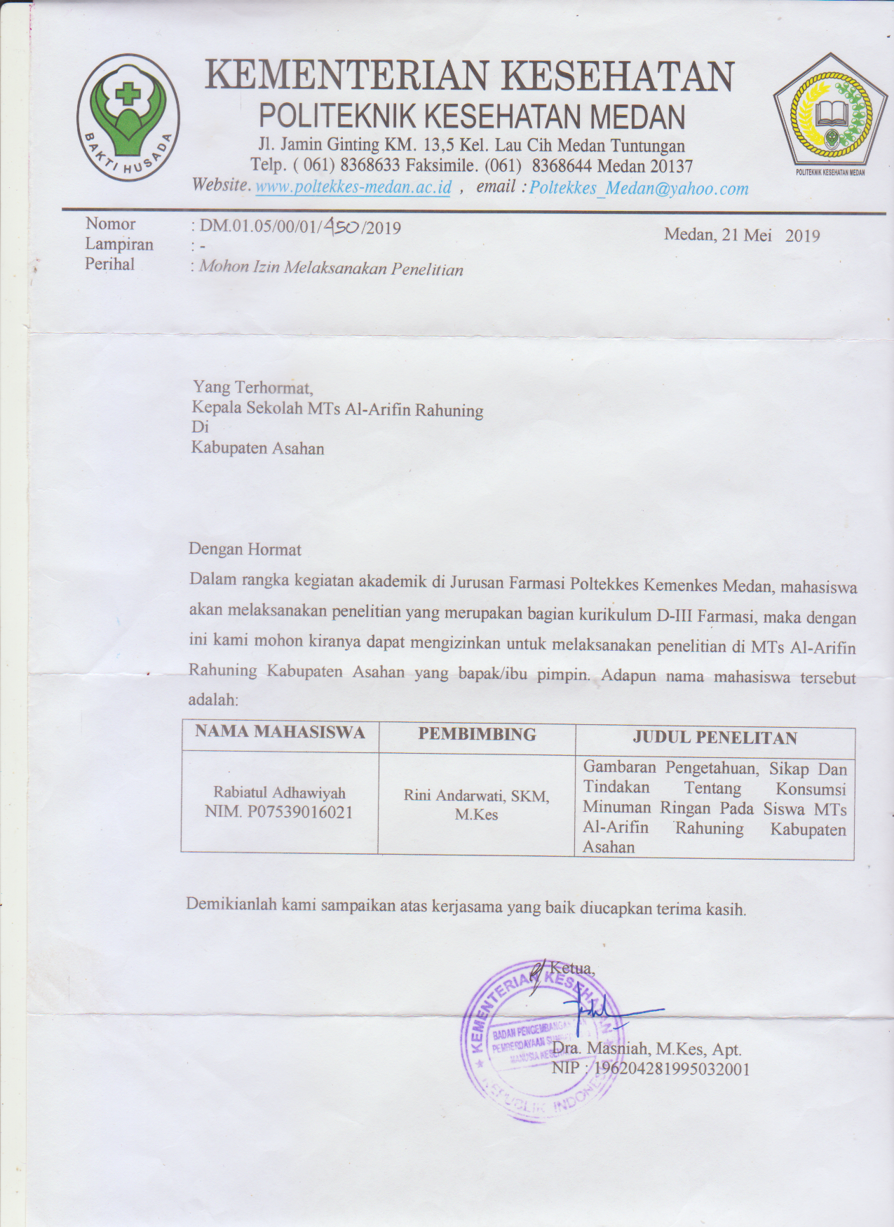
Lampiran 6

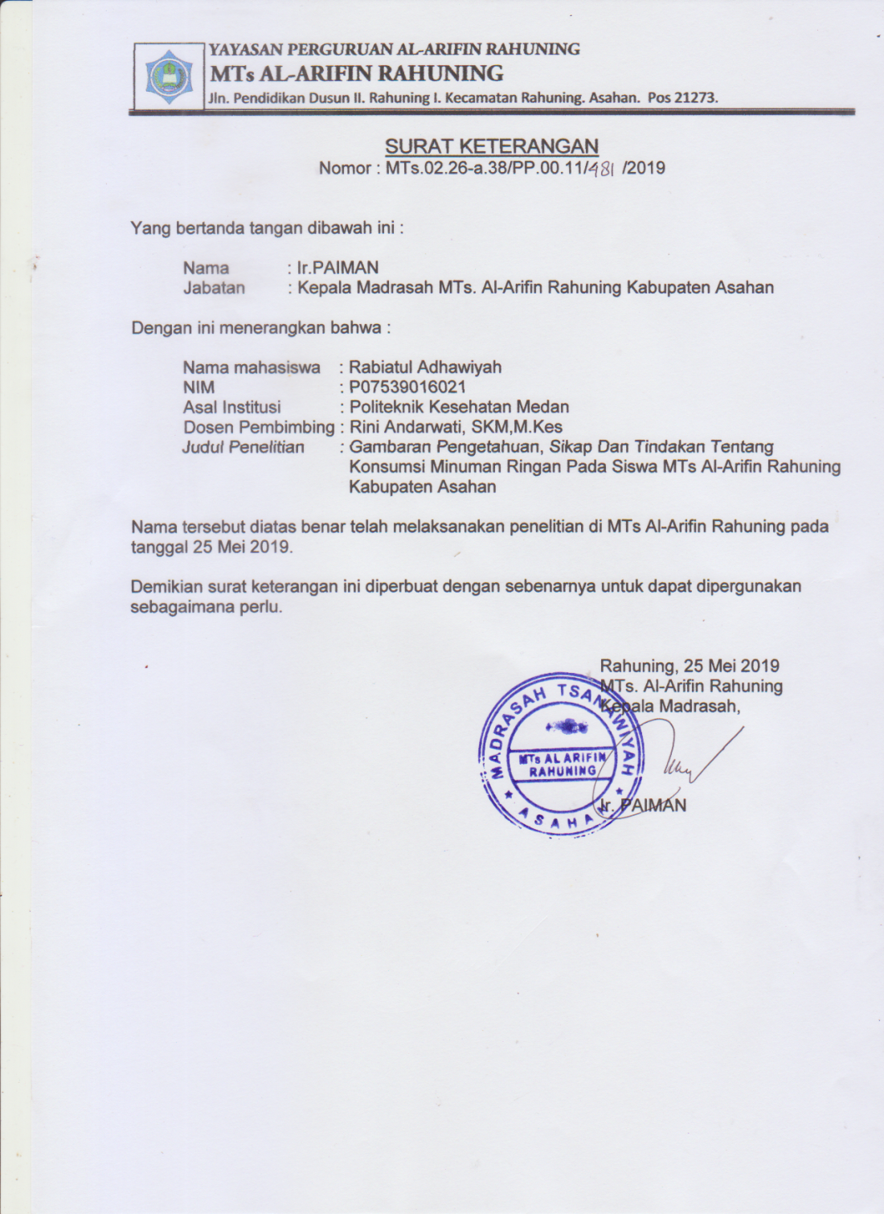
Lampiran 7

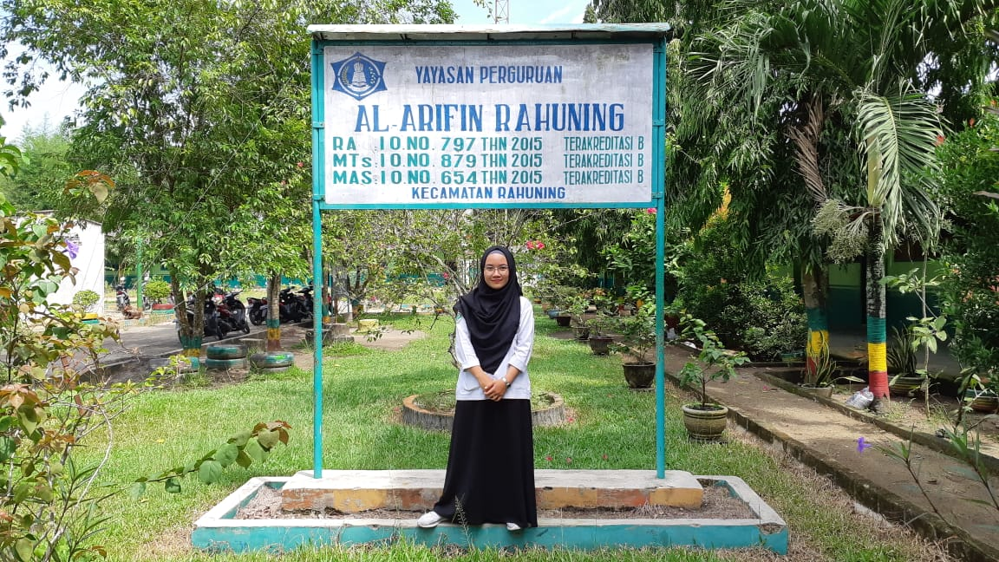
Lampiran8
Gambar 1.FotoPeneliti di MTs Swasta Al-ArifinRahuningKabupatenAsahan

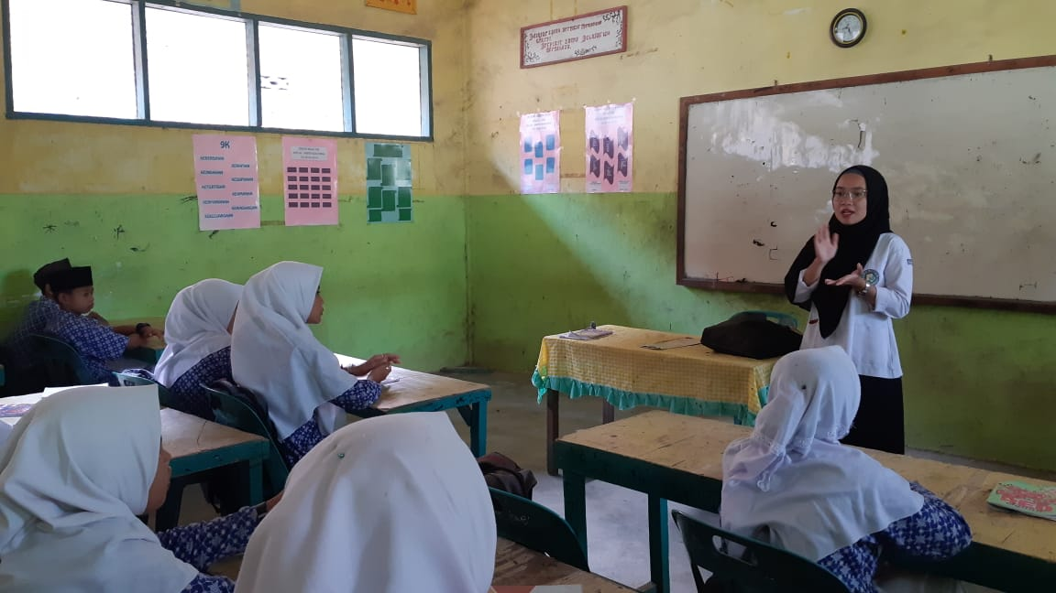
Gambar 2.FotoPenelitiMenjelaskanCara MengisiKuesioner

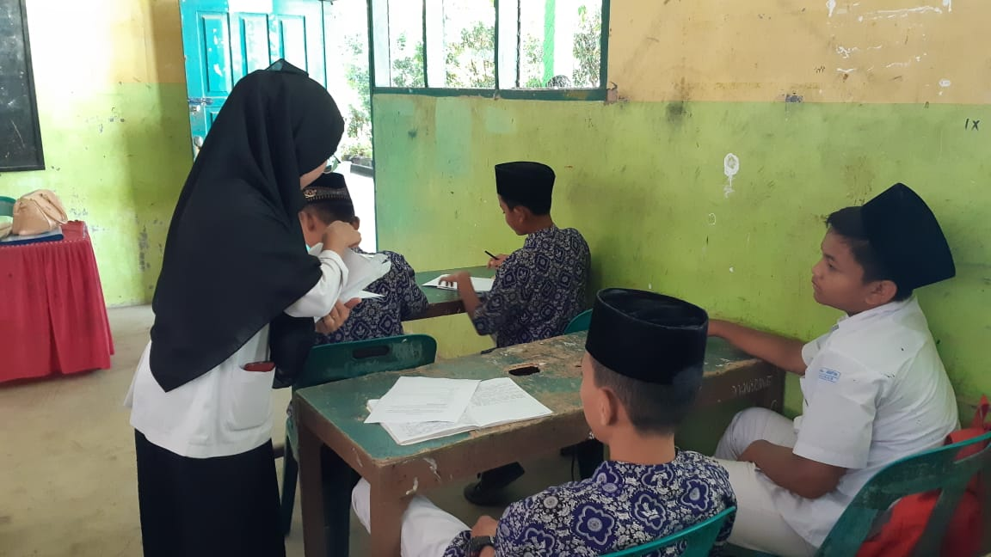
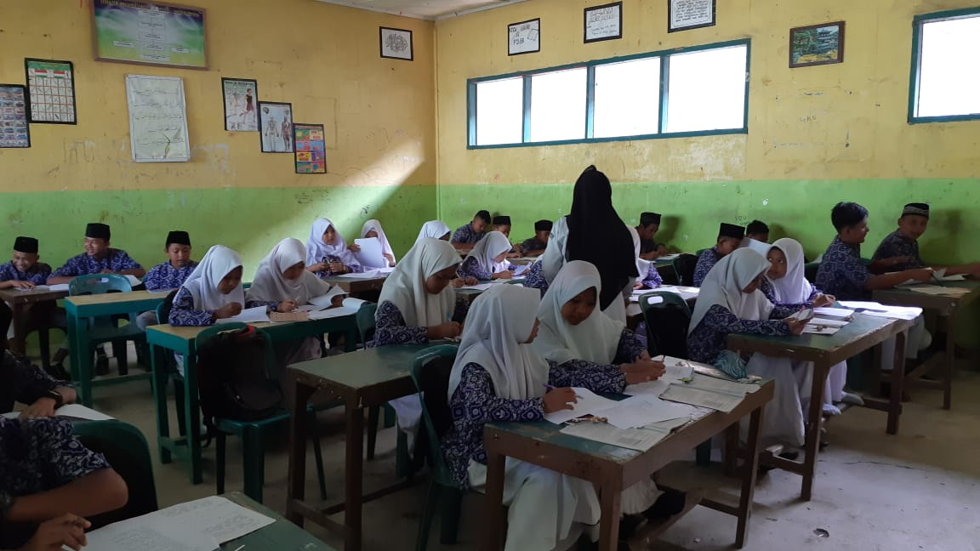
Gambar 3.FotoPenelitiSedangMembagikanKuesioner
Gambar 4.FotoSiswaSedangMengisiKuesioner

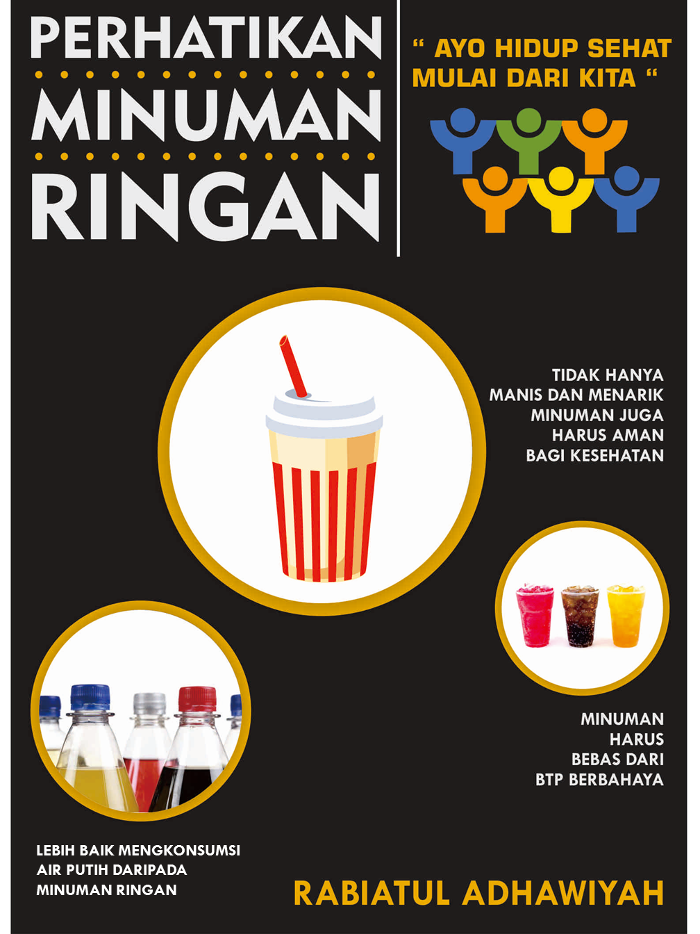
Lampiran 9

LAMPIRAN 10

LAMPIRAN 10

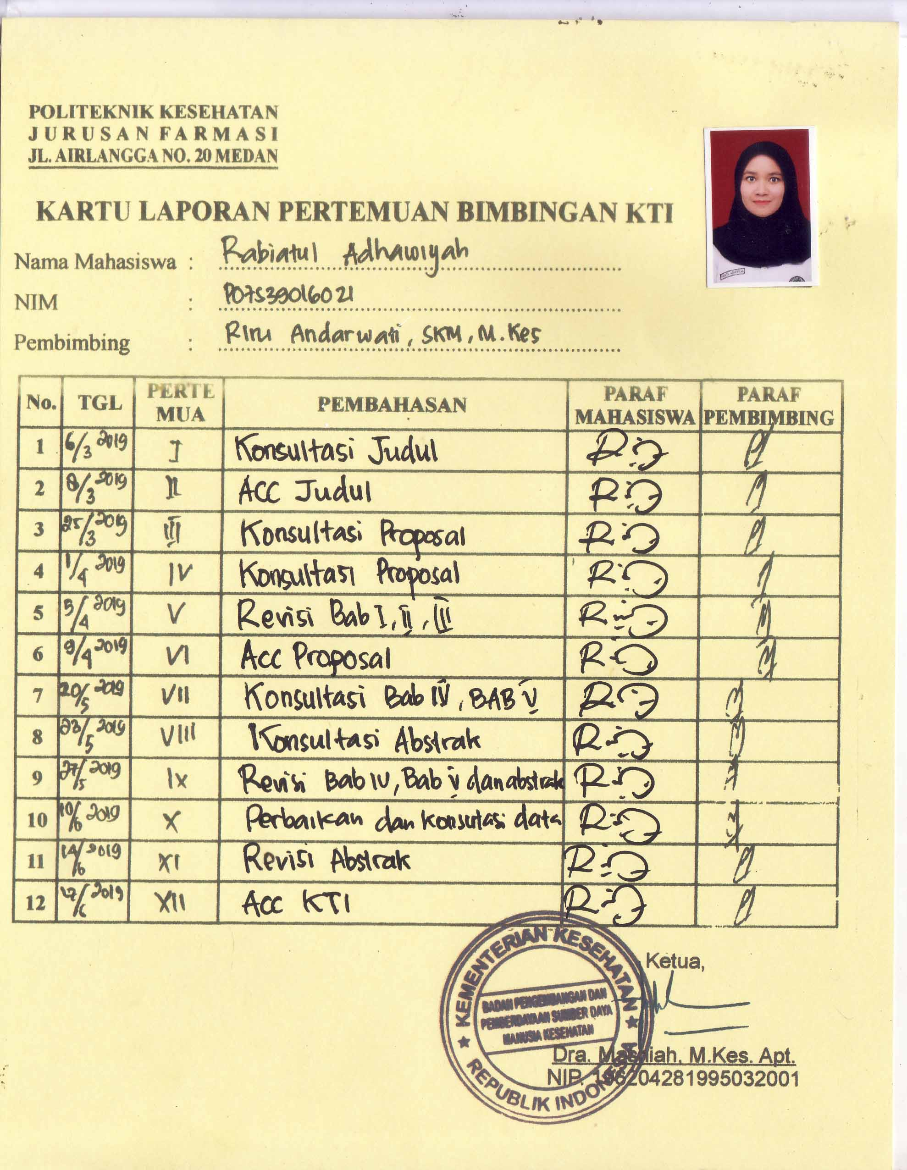

Lampiran 11

